TỔNG LIÊN ĐOÀN LAO ĐỘNG VIỆT NAM

**TRƯỜNG ĐẠI HỌC TÔN ĐỨC THẮNG**

**KHOA CÔNG NGHỆ THÔNG TIN**



**ĐỒ ÁN CUỐI KÌ MÔN THIẾT KẾ GIAO DIỆN NGƯỜI DÙNG**

**TRANG WEB BÁN THỨC ĂN NHANH MCMICKEY**

*Người hướng dẫn*: **HÀ LÊ HOÀI TRUNG**

*Người thực hiện*: **PHAN LÊ THANH TRUNG - 519H0249**

**ĐỖ ĐÀO TRÚC QUYÊN - 519H0224  
HUỲNH NGỌC VỸ TRƯỜNG - 519H0253**

Khoá **: 23**

**THÀNH PHỐ HỒ CHÍ MINH, NĂM 2023**

TỔNG LIÊN ĐOÀN LAO ĐỘNG VIỆT NAM

**TRƯỜNG ĐẠI HỌC TÔN ĐỨC THẮNG**

**KHOA CÔNG NGHỆ THÔNG TIN**



**ĐỒ ÁN CUỐI KÌ MÔN**

**THIẾT KẾ GIAO DIỆN NGƯỜI DÙNG**

**TRANG WEB BÁN THỨC ĂN NHANH MCMICKEY**

*Người hướng dẫn*: **HÀ LÊ HOÀI TRUNG**

*Người thực hiện*: **PHAN LÊ THANH TRUNG - 519H0249**

**ĐỖ ĐÀO TRÚC QUYÊN - 519H0224  
HUỲNH NGỌC VỸ TRƯỜNG - 519H0253**

Khoá **: 23**

**THÀNH PHỐ HỒ CHÍ MINH, NĂM 2023**

# **LỜI CẢM ƠN**

Chúng em xin chân thành cảm ơn Thầy **HÀ LÊ HOÀI TRUNG** đã tận tâm, nhiệt huyết trong quá trình giảng dạy tụi em môn Phân tích & Thiết kế giao diện người dùng. Từ kiến thức bổ ích, thú vị đó đã giúp chúng em có thêm khả năng thực hiện bài báo cáo hoàn chỉnh. Trong quá trình hoàn thành bài báo cáo có thể sẽ mắc sai sót hy vọng thầy thông cảm, một lần nữa chúng em xin chân thành cảm ơn thầy.

**CÔNG TRÌNH ĐƯỢC HOÀN THÀNH**

**TẠI TRƯỜNG ĐẠI HỌC TÔN ĐỨC THẮNG**

Tôi xin cam đoan đây là công trình nghiên cứu của riêng tôi và được sự hướng dẫn khoa học của thầy **HÀ LÊ HOÀI TRUNG**. Các nội dung nghiên cứu, kết quả trong đề tài này là trung thực và chưa công bố dưới bất kỳ hình thức nào trước đây. Những số liệu trong các bảng biểu phục vụ cho việc phân tích, nhận xét, đánh giá được chính tác giả thu thập từ các nguồn khác nhau có ghi rõ trong phần tài liệu tham khảo.

Ngoài ra, trong luận văn còn sử dụng một số nhận xét, đánh giá cũng như số liệu của các tác giả khác, cơ quan tổ chức khác đều có trích dẫn và chú thích nguồn gốc.

**Nếu phát hiện có bất kỳ sự gian lận nào tôi xin hoàn toàn chịu trách nhiệm về nội dung luận văn của mình.** Trường đại học Tôn Đức Thắng không liên quan đến những vi phạm tác quyền, bản quyền do tôi gây ra trong quá trình thực hiện (nếu có).

*TP. Hồ Chí Minh, ngày tháng năm   
Tác giả*

*(ký tên và ghi rõ họ tên)*

*PHAN LÊ THÀNH TRUNG*

*ĐỖ ĐÀO TRÚC QUYÊN*

*HUỲNH NGỌC VỸ TRƯỜNG*

**PHẦN XÁC NHẬN VÀ ĐÁNH GIÁ CỦA GIẢNG VIÊN**

**Phần xác nhận của GV hướng dẫn**

**_____________________________________________________________**

**_____________________________________________________________**

**_____________________________________________________________**

**_____________________________________________________________**

**_____________________________________________________________**

**_____________________________________________________________**

**_____________________________________________________________**

**_____________________________________________________________**

**_____________________________________________________________**

**_____________________________________________________________**

**_____________________________________________________________**

**_____________________________________________________________**

Tp. Hồ Chí Minh, ngày tháng năm

(kí và ghi họ tên)

**Phần xác nhận của GV chấm bài**

**_____________________________________________________________**

**_____________________________________________________________**

**_____________________________________________________________**

**_____________________________________________________________**

**_____________________________________________________________**

**_____________________________________________________________**

**_____________________________________________________________**

**_____________________________________________________________**

Tp. Hồ Chí Minh, ngày tháng năm

(kí và ghi họ tên)

# 

# **TÓM TẮT**

Bài báo cáo trình bày chi tiết quá trình thiết kế một website về mảng thức ăn nhanh . Bao gồm từ lúc lập kế hoạch, nghiên cứu khách hàng, … cuối cùng là bước thiết kế.

# **MỤC LỤC**

**LỜI CẢM ƠN 3**

**TÓM TẮT 6**

**MỤC LỤC 7**

**CHƯƠNG 1 – GIỚI THIỆU 12**

1.1 Khái niệm về personas 12

1.2 Sơ đồ phân rã các chức năng của hệ thống 13

1.3 Storyboard 13

1.4 Flow diagram 13

1.5 Sketch 13

1.6 Wireframe 13

1.7 Mockup 14

1.8 Prototype 14

**CHƯƠNG 2 – TÌM HIỂU THÔNG TIN 14**

2.1 Mục tiêu 14

2.2 Vai trò và trách nhiệm nhóm người dùng website 14

- Khách hàng 14

- Admin 15

2.3 Hành vi nhóm người dùng 15

- Khách hàng 15

- Admin 15

2.4 SWOT(LOTTERIA) 16

- Strengths - Điểm mạnh 16

- Weaknesses - Điểm yếu 16

- Opportunities - Cơ hội 16

- Threat - Thách thức 17

2.5 Cách thức đánh giá mức độ thành công 17

2.6 Nhóm khách hàng chính 17

- Nhóm khách hàng chính 17

- Nhóm khách hàng tiềm năng 17

2.7 Brainstorm 18

- Level 1 18

- Level 2 18

2.8 Danh sách các chức năng 19

- Chức năng của khách hàng: 19

- Chức năng của admin: 19

**CHƯƠNG 3 – NGHIÊN CỨU NGƯỜI DÙNG 21**

3.1 Đối tượng khảo sát 21

3.2 Kết quả khảo sát 21

3.2.1 Giới tính 21

3.2.2 Công việc hiện tại 21

3.2.3 Độ tuổi 22

3.2.4 Mức thu nhập cá nhân 22

3.2.5 Mức chi tiêu tối thiểu cho thức ăn nhanh 23

3.2.6 Tần suất mua đồ ăn nhanh 23

3.2.7 Điều gì khiến bạn lựa chọn đặt hàng thay vì mua trực tiếp 24

3.2.8 Tiêu chí chọn lựa hãng thức ăn nahnh 24

3.2.9 Xu hướng đặt hàng trực tuyến 25

3.2.10 Thiết bị sử dụng truy cập website 25

3.2.11 Xu hướng dùng phương thức thanh toán 26

3.2.12 Món ăn yêu thích 26

3.2.13 Biết đến McMickey’s từ 27

3.2.14 Đánh giá tổng quan McMickey’s 27

3.2.15 Đánh giá dịch vụ giao hàng McMickey’s 28

3.2.16 Điều gì làm bạn hài lòng về website McMickey’s 28

3.2.17 Điều gì làm bạn chưa hài lòng về website McMickey’s 29

3.2.18 Cách cải thiện trải nghiệm cửa hàng McMickey’s 29

3.2.19 Trải nghiệm khi đặt hàng tại McMickey’s 30

3.2.20 Khả năng giới thiệu McMickey’s cho mọi người 30

3.3 Personas 31

**CHƯƠNG 4 – CONCEPT DESIGN 33**

4.1 Sơ đồ phân rã 33

4.2 Storyboard 34

4.3 Bảng ưu tiên thứ tự chức năng: 35

4.4 Sơ đồ chuyển giao màn hình: 37

**CHƯƠNG 5: SKETCH 38**

Trang chủ 38

Tìm hiểu 39

Thực đơn 40

Thực đơn -> Khám phá 41

Tin tức 42

Khuyến mãi 43

Liên hệ 44

Thông tin tải ứng dụng 45

Câu hỏi thường gặp 46

Tuyển dụng 47

Tuyển dụng -> Ứng tuyển 48

McDonald’s Feedback 49

McDelivery (chưa login) 50

McDelivery (đã login) 51

McDelivery -> Register 52

McDelivery -> Forgot password 53

Forgot A 53

Forgot B 53

McDelivery -> Login 54

Login A 54

Login B 54

McDelivery -> Menu 55

Order A 55

Order B 56

Order C 57

McDelivery -> Offer 58

Payment A 59

Payment B 60

MCDelivery -> My Account -> Track Order 61

MCDelivery -> My Account -> Order History 62

MCDelivery -> My Account -> My Favorite 63

MCDelivery -> My Account -> Address Book 64

MCDelivery -> My Account -> Account Settings 64

Trang chủ Admin 65

Admin -> Quản lý sản phẩm 65

Admin -> Quản lý tài khoản 66

Admin -> Quản lý đơn hàng 66

Admin -> Thống kê doanh thu 67

**CHƯƠNG 6: WIREFRAME 68**

Trang chủ 68

Tìm hiểu 69

Thực đơn 70

Thực đơn -> Khám phá 71

Tin tức 72

Khuyến mãi 73

Liên hệ 74

Thông tin tải ứng dụng 75

Câu hỏi thường gặp 76

Tuyển dụng 77

Tuyển dụng -> Ứng tuyển 78

McDonald’s Feedback 79

McDelivery (chưa login) 80

McDelivery (đã login) 81

McDelivery -> Register 82

McDelivery -> Forgot password 83

Forgot A 83

Forgot B 84

McDelivery -> Login 85

Login A 85

Login B 85

McDelivery -> Menu 86

Order A 86

Order B 87

Order C 88

Payment A 89

Payment B 90

McDelivery -> Offer 91

MCDelivery -> My Account -> Track Order 92

MCDelivery -> My Account -> Order History 93

MCDelivery -> My Account -> My Favorite 94

MCDelivery -> My Account -> Address Book 95

MCDelivery -> My Account -> Account Settings 96

Trang chủ Admin 97

Admin -> Quản lý sản phẩm 97

Admin -> Quản lý tài khoản 98

Admin -> Quản lý đơn hàng 98

Admin -> Thống kê doanh thu 99

**CHƯƠNG 7: PROTOTYPE 100**

Trang chủ 101

Tìm hiểu 102

Thực đơn 103

Thực đơn -> Khám phá 104

Tin tức 105

Khuyến mãi 106

Liên hệ 107

Thông tin tải ứng dụng 108

Câu hỏi thường gặp 109

Tuyển dụng 110

Tuyển dụng -> Ứng tuyển 111

McDonald’s Feedback 112

McDelivery (chưa login) 113

McDelivery (đã login) 114

McDelivery -> Register 115

McDelivery -> Forgot password 116

Forgot A 116

Forgot B 117

McDelivery -> Login 118

Login A (Click button A to go to Admin page) 118

Login B 118

McDelivery -> Menu 118

Order A 119

Order B 120

Order C 121

Payment A 122

Payment B 123

McDelivery -> Offer 124

MCDelivery -> My Account -> Track Order 125

MCDelivery -> My Account -> Order History 126

MCDelivery -> My Account -> My Favorite 127

MCDelivery -> My Account -> Address Book 128

MCDelivery -> My Account -> Account Settings 129

Trang chủ Admin 129

Admin -> Quản lý sản phẩm 130

Admin -> Quản lý tài khoản 130

Admin -> Quản lý đơn hàng 131

Admin -> Thống kê doanh thu 131

**CHƯƠNG 8: TỔNG KẾT 132**

Ưu nhược điểm của website 132

Ưu điểm 132

Nhược điểm 132

Bảng phân công công việc 132

# **CHƯƠNG 1 – GIỚI THIỆU**

## **Khái niệm về personas**

* Personas là một cách thể hiện các loại người dùng hoặc khách hàng khác nhau có thể sử dụng sản phẩm, dịch vụ hoặc trang web của bạn. Chúng dựa trên dữ liệu và nghiên cứu thực tế, đồng thời giúp bạn hiểu nhu cầu, mục tiêu, hành vi và sở thích của họ. Personas cũng có thể giúp bạn thiết kế các giải pháp tốt hơn đáp ứng mong đợi và yêu cầu của đối tượng mục tiêu.
  + Có nhiều loại personas khác nhau, chẳng hạn như goal-directed personas, user journey personas, user story personas và user experience personas. Mỗi loại có một mục đích và trọng tâm khác nhau, nhưng chúng đều có chung một số yếu tố, chẳng hạn như:
  + Tuổi
  + Giới tính
  + Nghề nghiệp
  + Sở thích
  + Thích/không thích
  + Các chi tiết khác phù hợp với sản phẩm
  + Tên
* Mục đích của việc tạo ra những yếu tố tinh tế này là để thiết lập thái độ, mong muốn và nhiệm vụ cơ bản của khách hàng. Trong một thế giới hoàn hảo, quá trình tạo personas được đào tạo bằng cách điều tra hoặc gợi ý thông tin về cơ sở khách hàng đã xây dựng. Bạn lập kế hoạch cho chúng như thế nào và bạn có thêm dữ liệu gì và bạn muốn gì.

## **Sơ đồ phân rã các chức năng của hệ thống**

* Sơ đồ phân rã chức năng hệ thống là một công cụ thể hiện sự phân rã theo cấp bậc đơn giản của các nhiệm vụ cần thực hiện.
* Trong bài này, em sử dụng sơ đồ mind-map để mô tả tổng quan về hệ thống.

## **Storyboard**

* Storyboard là một cách lập kế hoạch và hình dung hóa một câu chuyện, ý tưởng hoặc kịch bản bằng cách chia nó thành các cảnh hoặc cảnh quay khác nhau. Nó thường bao gồm các bản vẽ, bản phác thảo hoặc hình ảnh cho thấy điều gì sẽ xảy ra trong mỗi cảnh, cùng với một số ghi chú hoặc hướng dẫn.
* Storyboard có thể giúp bạn truyền đạt ý tưởng của mình rõ ràng hơn, thử nghiệm các kịch bản khác nhau và cải thiện kỹ năng kể chuyện của bạn.

## **Flow diagram**

* Flow diagram là cách thể hiện các bước hoặc hành động liên quan đến một quy trình, hệ thống hoặc thuật toán. Nó sử dụng các hình dạng và ký hiệu khác nhau để thể hiện các loại nhiệm vụ, quyết định, đầu vào, đầu ra và luồng khác nhau. Sơ đồ quy trình có thể giúp bạn hiểu, ghi lại, phân tích, cải thiện và truyền đạt các quy trình phức tạp một cách rõ ràng và dễ dàng.

## **Sketch**

* Sketch là cách vẽ nhằm nắm bắt các đặc điểm hoặc ý tưởng chính của một chủ đề mà không đi sâu vào quá nhiều chi tiết hoặc độ chính xác. Các bản phác thảo thường được các nhà thiết kế sử dụng để khám phá, truyền đạt và hoàn thiện các khái niệm của họ trước khi tạo ra các sản phẩm cuối cùng và bóng bẩy hơn.
* Sketch cũng có thể được sử dụng như một hình thức thể hiện nghệ thuật hoặc sáng tạo.

## **Wireframe**

* Wireframe là một cách tạo ra sự thể hiện trực quan về cấu trúc và bố cục của trang web, ứng dụng hoặc sản phẩm kỹ thuật số khác. Nó giúp bạn lập kế hoạch, giao tiếp và kiểm tra các ý tưởng thiết kế của mình trước khi bắt đầu viết mã hoặc xây dựng sản phẩm thực tế. Wireframe thường bao gồm các dòng, hộp và văn bản đơn giản hiển thị các thành phần và tính năng chính của sản phẩm.

## **Mockup**

* Mockup là một cách tạo ra hình ảnh trực quan của một thiết kế hoặc sản phẩm để cho thấy nó sẽ trông như thế nào trong đời thực, sản phẩm sẽ như thế nào với màu sắc, hình ảnh, phông chữ, biểu tượng, v.v. Mô hình thường được các nhà thiết kế sử dụng để trình bày thiết kế của họ cho khách hàng hoặc người dùng phê duyệt hoặc phản hồi. Nó có thể giúp bạn truyền đạt ý tưởng rõ ràng hơn, thử nghiệm các kịch bản khác nhau và cải thiện kỹ năng thiết kế của bạn.

## **Prototype**

* Prototype là phiên bản chức năng của một sản phẩm mô phỏng cách nó hoạt động trong đời thực. Các nguyên mẫu thường được các nhà phát triển sử dụng để kiểm tra mã và chức năng của họ trước khi tung ra sản phẩm.

# **CHƯƠNG 2 – TÌM HIỂU THÔNG TIN**

## **Mục tiêu**

* Ăn uống là một nhu cầu không thể thiếu trong cuộc sống, đặc biệt với thời dại 4.0 hiện nay. Thức ăn nhanh sẽ rất được ưa chuộng với những người bận rộn hoặc không có thời gian để nẫu những bữa ăn hoàn chỉnh. Nhận biết về nhu cầu đó, nhóm em quyết định xây dựng và thiết kế giao diện cho website bán thức ăn nhanh nhằm giải quyết những vấn đề khó khăn trong ăn uống cũng như sự tiện lợi khi chúng ta quá bận rộn để nấu ăn.

## **Vai trò và trách nhiệm nhóm người dùng website**

### **Khách hàng**

* Vai trò
* Lựa chọn, tìm kiếm sản phẩm theo nhu cầu mà hệ thống hiện có
* Đặt hàng, thanh toán sản phẩm cho hệ thống khi xác nhận mua hàng
* Trách nhiệm
  + Cung cấp đầy đủ thông tin về đơn đặt hàng (tên, số điện thoại, địa chỉ)
  + Nhận thông tin được cập nhật từ hệ thống hoặc người bán

### **Admin**

* Vai trò
* Điều hành, theo dõi toàn bộ quy trình hoạt động của hệ thống
* Quản lý, thông kê doanh thu
* Phân quyền và quản lý tài khoản người dùng
* Bảo trì hệ thống
* Trách nhiệm
  + Quản lý công việc của nhân viên
  + Sửa chữa, khắc phục, đảm bảo các chức năng của hệ thông hoạt động ổn định
  + Xử lý các khiếu nại về đơn hàng của người mua

## **Hành vi nhóm người dùng**

### **Khách hàng**

* Mục tiêu
* Xem thông tin, khuyến mãi của sản phẩm
* Lựa chọn sản phẩm phù hợp với nhu cầu bản thân
* Hành vi
  + Thêm các sản phẩm yêu thích vào giỏ hàng
  + Tiến hành đặt hàng, thanh toán sản phẩm
  + Kiểm tra trạng thái giao hàng
  + Kiểm tra đơn hàng
  + Gửi hỏi đáp, thắc mắc, khiếu nại
* How
  + Đăng nhập tài khoản với tư cách khách hàng và tiến hành thực hiện đặt hàng
* When
  + Có nhu cầu mua và đặt hàng theo nhu cầu bản thân
  + Khi có khuyến mãi, ưu đãi thì người mua muốn sử dụng

### **Admin**

* Mục tiêu
* Quản lý, theo dõi toàn bộ quy trình hoạt động của hệ thống
* Quản lý các danh mục sản phẩm
* Hành vi
  + Phê duyệt các khiếu nại từ khách hàng
  + Quản lý các khuyến mãi từ hệ thống
  + Quản lý tài khoản nhân viên và khách hàng
* How
  + Đăng nhập tài khoản với tư cách admin và tiến hành thực hiện các công việc tương ứng với hành vi của bản thân
* When
  + Cập nhật các chương trình ưu đãi
  + Khắc phục các vấn đề khi gặp trục trặc
  + Xem doanh thu
  + Cập nhật giá theo thị trường

## **SWOT(LOTTERIA)**

### **Strengths - Điểm mạnh**

* + Tiết kiệm thời gian cho khách hàng
  + Có thể đặt ở bất cứ đâu chỉ cần thiết bị thông minh có thể truy cập mạng hoặc gọi đến số hotline của cửa hàng
  + Bảo đảm an toàn vệ sinh thực phẩm
  + Trang web thân thiện, dễ dùng
  + Có lịch sử hình thành lâu đời
  + Nhận diện thương hiệu tốt
  + Có nguồn tài chính lớn, mạnh, rót vốn liên tục

### **Weaknesses - Điểm yếu**

* + Trang web chưa được quản lý tốt, tương tác với khách hàng còn hạn chế
  + Lỗ nặng, khoản lỗ cho xu hướng tăng dần qua các năm hoạt động
  + Vận chuyển và đặt hàng còn nhiều hạn chế
  + Sản phẩm còn hạn chế, chưa thật sự đa dạng (so với KFC, MCDONALD…)
  + Thời gian xét duyệt, đặt hàng lâu

### **Opportunities - Cơ hội**

* + Nhu cầu đặt đồ ăn online đang được gia tăng đáng kể
  + Thời lượng sử dụng Internet của người Việt Nam cao
  + Được sự tín nhiệm, cộng hưởng lớn từ Google, Facebook
  + Gây dựng sự tín nhiệm từ các nhà đầu tư lớn
  + Thuộc top các ngành nghề được chính phủ khuyến khích và ưu tiên phát triển

### **Threat - Thách thức**

* + Đối thủ cạnh tranh mạnh
  + Chính sách Marketing
  + Chi phí bán hàng cao

## **Cách thức đánh giá mức độ thành công**

* Số lượng đơn đặt hàng trên trang web lớn.
* Tần suất truy cập của khách hàng cao.
* Website hiển thị dễ dàng trên tất cả thiết bị, tất cả trình duyệt web, liên kết với các công cụ như Google Analytics, phân tích SEO & Marketing dễ dàng, nhanh chóng hơn.

## **Nhóm khách hàng chính**

### **Nhóm khách hàng chính**

* + Nhóm khách hàng từ 18 - 35 tuổi. Nhóm tuổi này là những người trẻ tuổi, hiện đại, có mức thu nhập trung bình nên họ dễ dàng chọn McMickey làm đại điểm ăn uống
  + Nhóm khách hàng từ 5 - 14 tuổi. Nhóm tuổi này là những trẻ em mới lớn, với sự hiếu kỳ và tò mò những thứ mới lạ đặc biệt là muốn trải nghiệm các món ăn phương Tây nên việc đưa ra các chương trình ưu đãi như mua combo tặng thú bông sẽ thu hút được nhóm tuổi này

### **Nhóm khách hàng tiềm năng**

* + Gia đình: Cửa hàng thức ăn nhanh thường hấp dẫn các gia đình với trẻ em vì có các món ăn phổ biến và trò chơi dành cho trẻ em. Gói combo và ưu đãi dành cho gia đình có thể làm cho việc ăn tại cửa hàng trở nên thuận tiện và tiết kiệm chi phí cho gia đình.
  + Người học sinh và sinh viên: thường là điểm đến phổ biến cho người học sinh và sinh viên vì giá cả phải chăng và thời gian phục vụ nhanh chóng. Ưu đãi đặc biệt hoặc các gói ăn combo có thể hấp dẫn đối với đối tượng này.
  + Người làm việc văn phòng: Do cửa hàng cung cấp các loại thức ăn nhanh và tiện lợi, nên nhiều người làm việc văn phòng có thể chọn nơi đây để tiết kiệm thời gian và thuận tiện cho việc ăn trưa.
  + Người yêu thích thức ăn nhanh: Những người có lối sống năng động, thích thức ăn nhanh và tiện lợi thường là khách hàng tiềm năng của cửa hàng.

## **Brainstorm**

### **Level 1**

* + **Trang chủ**
    - Hiện thị sản phẩm đang hot
    - Hiện thị thông tin liên hệ
    - Cách thức tải app
  + **Thực đơn**
    - Hiển thị danh sách các món ăn với hình và giá tiền
    - Lọc sản phẩm theo danh mục, giá
  + **Gợi ý ưu đãi**
    - Hiện thị các ưu đãi đang thịnh hành
    - Hiển thị thông tin, hình ảnh các món đang ưu đãi
  + **Tài khoản người dùng**
    - Quản lý thông tin cá nhân
    - Lịch sử đơn hàng
    - Đơn hàng yêu thích
    - Danh sách địa chỉ cá nhân
  + **Hỗ trợ trực tuyến**
* Phương thức liên lạc
* Chính sách bảo mật
* Các điều khoản và điều kiện

### **Level 2**

* **Trang admin**
  + Thêm, xóa, sửa sản phẩm
  + Cập nhật các chương trình ưu đãi
* **Quản lý phương thức thanh toán**
  + Người dùng có thể thêm các loại thẻ để thanh toán
  + Đánh dấu phương thức thanh toán yêu thích
* **Liên kết với các nền tảng xã hội**
  + Người dùng có thể cập nhật các món ăn, các chương trình ưu đãi được cập nhật mới nhất trên các nền tảng xã hội như: Facebook, Instagram
* **Thống kê và phân tích dữ liệu**
  + Theo dõi lượng truy cập, các đơn hàng, số lượng món ăn được đặt
  + Từ các dữ liệu phân tích mà có thể đưa ra các chương trình ưu đãi, cải thiện doanh số.
* **Quản lý danh sách đơn hàng yêu thích**
  + Người dùng có thể chọn các đơn hàng đã đặt vào mục đơn hàng yêu thích
* Cung cấp các chương trình ưu đãi liên quan đến sản phẩm thông qua số điện thoại, email

## **Danh sách các chức năng**

### **Chức năng của khách hàng:**

* Đăng ký
* Đăng nhập
* Quên mật khẩu
* Cập nhật tài khoản
* Thêm món ăn vào đơn hàng
* Cập nhật đơn hàng
* Tư vấn hỗ chợ
* Đặt hàng
* Chọn phương thức thanh toán
* Xem lịch sử đơn hàng
* Đơn hàng yêu thích
* Gợi ý ưu đãi

### **Chức năng của admin:**

* Quản lý sản phẩm (Thêm, sửa, xóa)
* Quản lý tài khoản (Thêm, sửa, xóa)
* Quản lý đơn hàng (Thêm, sửa, xóa)
* Thống kê doanh thu

# 

# **CHƯƠNG 3 – NGHIÊN CỨU NGƯỜI DÙNG**

## **Đối tượng khảo sát**

- Nhóm tuổi: 18 – 50 tuổi

- Trình độ: Tốt nghiệp THCS

- Mức độ công nghệ: Thường xuyên

## **Kết quả khảo sát**

### **Giới tính**

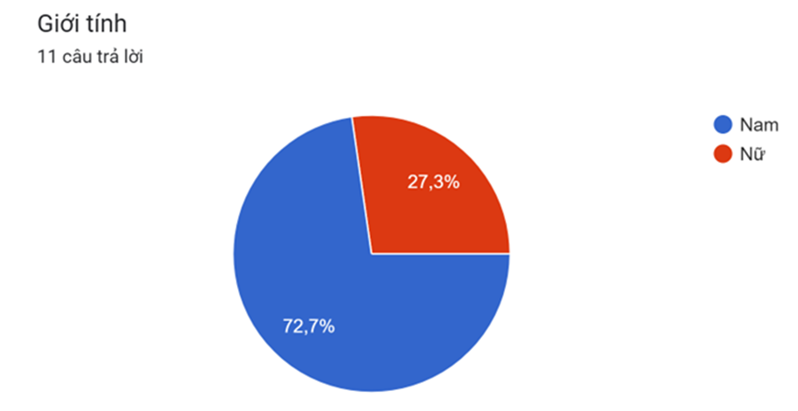

### **Công việc hiện tại**

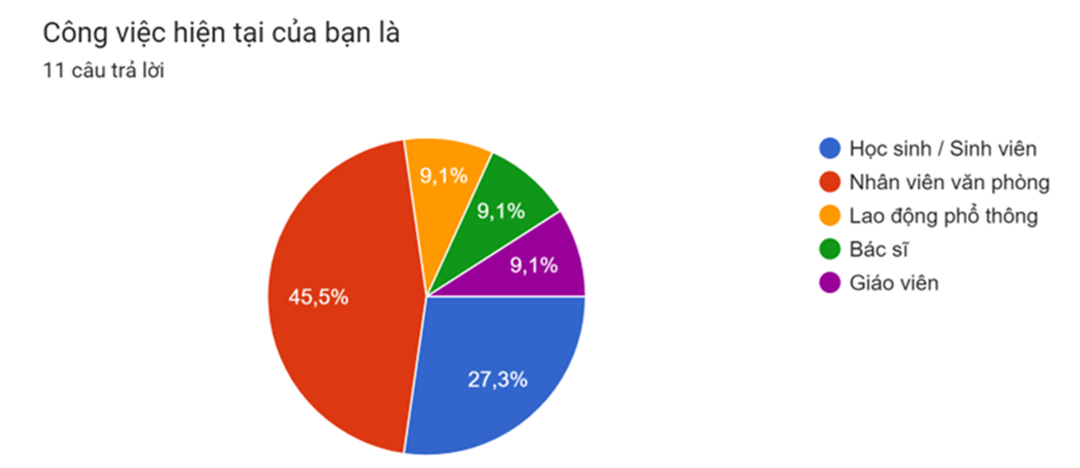 **→Đối tượng mua hàng phần đông là nhân viên văn phòng và học sinh/ sinh viên.**

### **Độ tuổi**

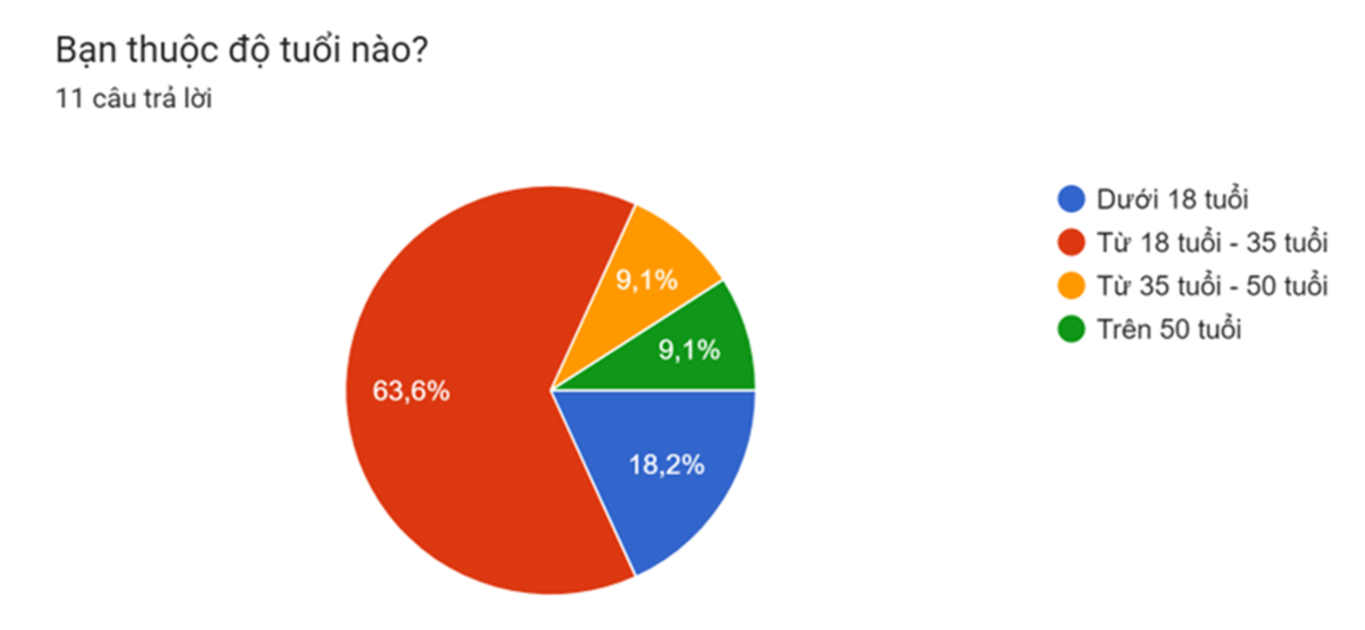

**→ Phần lớn khách hàng đều là những người trẻ tiếp xúc nhiều với Internet. Cần phải thiết kế giao diện phù hợp, bắt mắt, năng động, trẻ trung**

### **Mức thu nhập cá nhân**

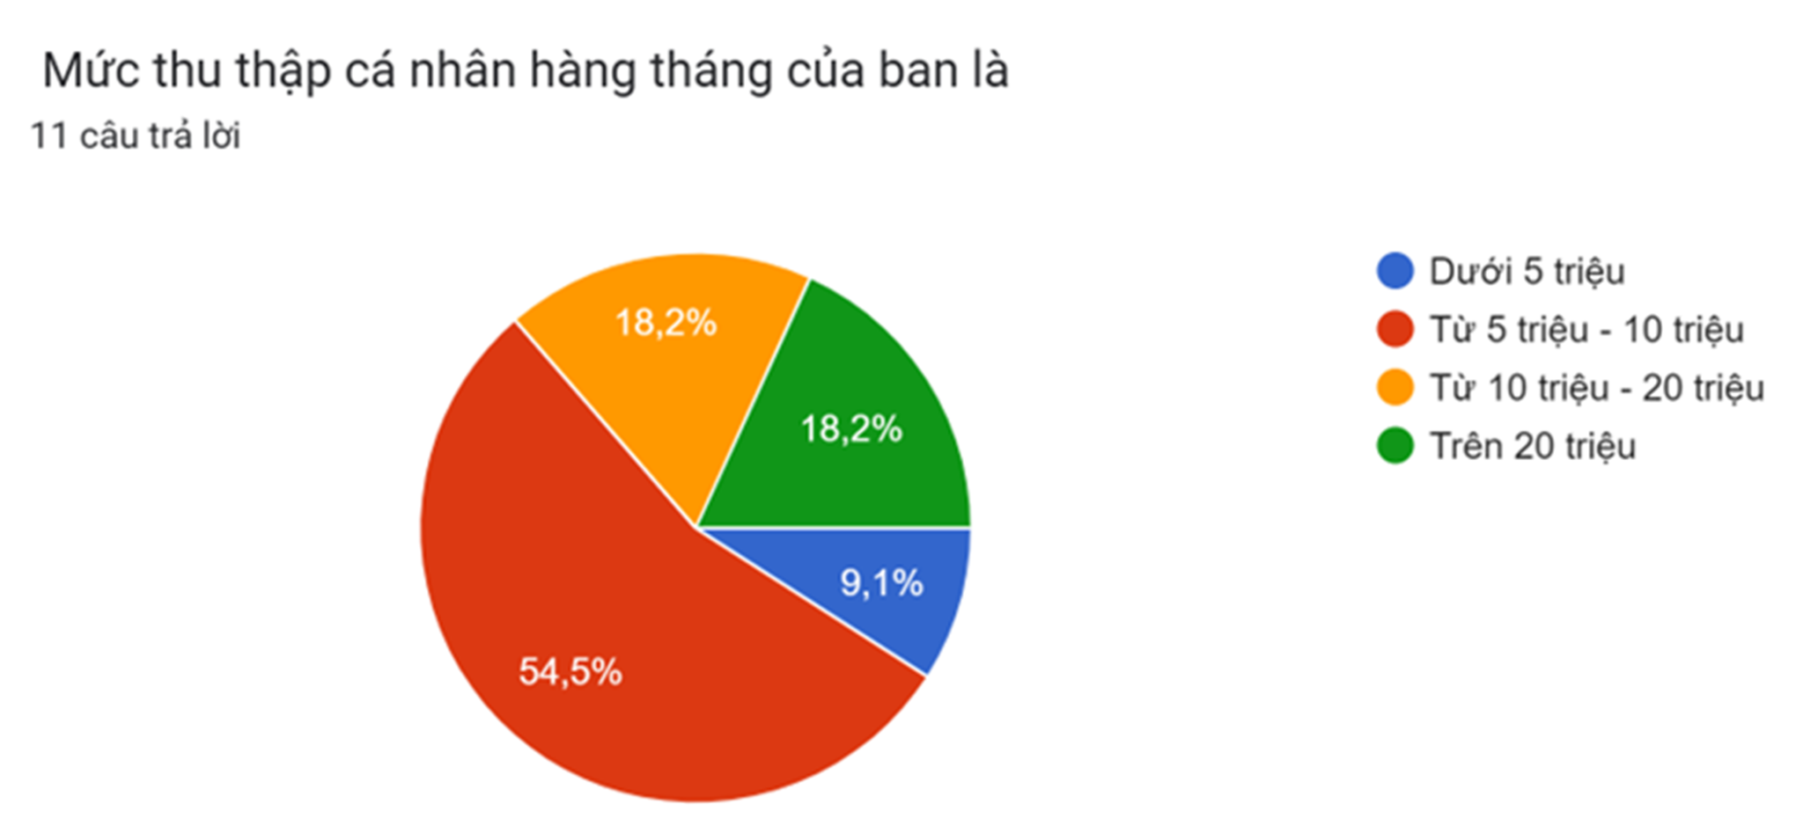

**→ Đa số khách hàng là người có thu nhập trung bình khá**

### **Mức chi tiêu tối thiểu cho thức ăn nhanh**

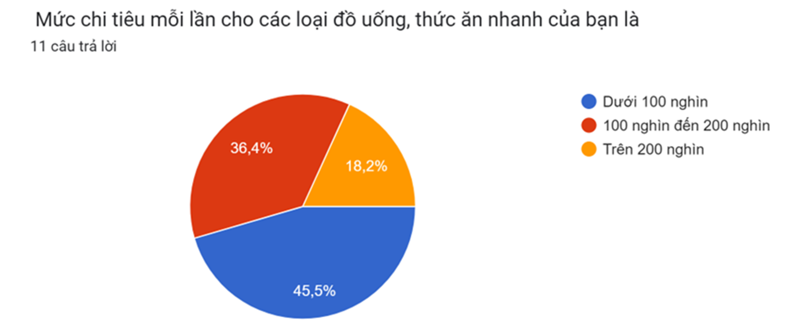

### **Tần suất mua đồ ăn nhanh**



**→ Tần suất mua hàng trên website của người dùng thấp. Thêm các ưu đãi, khuyến mãi để tăng lượng khách hàng đặt online**

### **Điều gì khiến bạn lựa chọn đặt hàng thay vì mua trực tiếp**

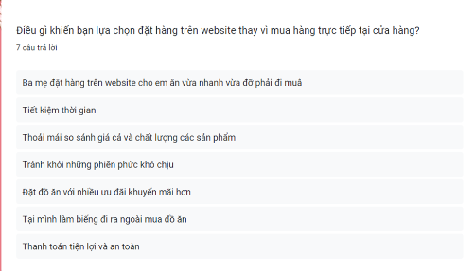

### **Tiêu chí chọn lựa hãng thức ăn nahnh**

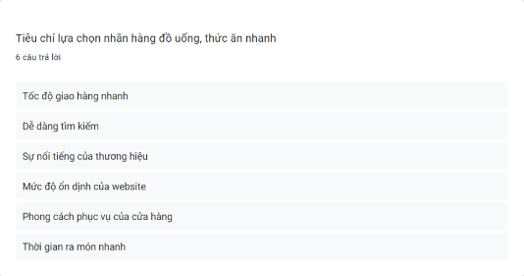

### **Xu hướng đặt hàng trực tuyến**

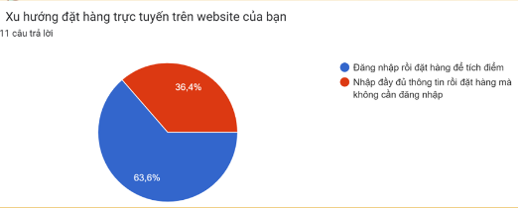

**→ Khách hàng có xu hướng đặt hàng mà không cần đăng nhập. Thêm chức năng đặt hàng mà không cần đăng nhập, chỉ cần nhập thông tin để giao hàng**

### **Thiết bị sử dụng truy cập website**

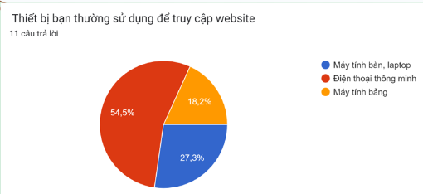

**→ Khách hàng thường sử dụng nhiều thiết bị khác nhau để truy cập website Thiết kế giao diện phù hợp với nhiều loại thiết bị để khách hàng dễ dàng tiếp cận**

### **Xu hướng dùng phương thức thanh toán**

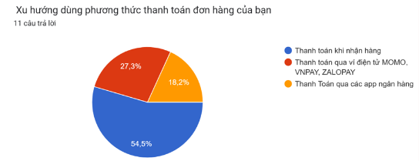

### **Món ăn yêu thích**

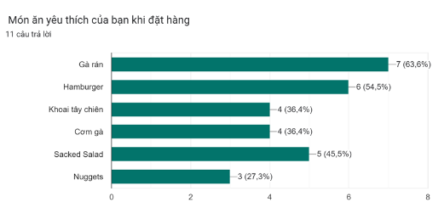

### **Biết đến McMickey’s từ**

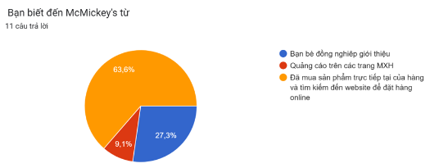

**→ Độ nhận diện thương hiệu chưa mạnh. Triển khai quảng bá trên các MXH để nâng cao độ nhận diện tới mọi người**

### **Đánh giá tổng quan McMickey’s**

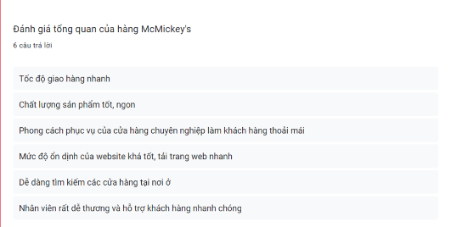

### **Đánh giá dịch vụ giao hàng McMickey’s**

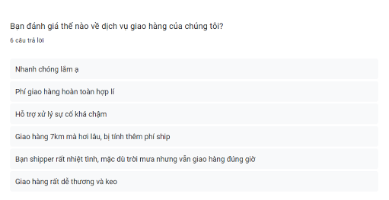

### **Điều gì làm bạn hài lòng về website McMickey’s**

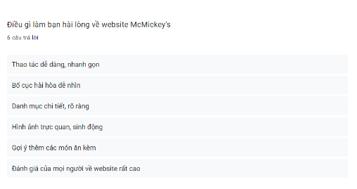

**→ Khách hàng thường sử dụng nhiều thiết bị khác nhau để truy cập website. Thiết kế giao diện phù hợp với nhiều loại thiết bị để khách hàng dễ dàng tiếp cận**

### **Điều gì làm bạn chưa hài lòng về website McMickey’s**

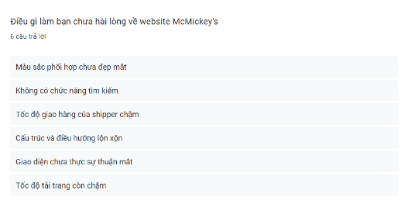

**→ Thêm chức năng tìm kiếm giúp người dùng dễ tiếp cận tới các món ăn, diều chỉnh lại bố cục và chọn màu sắc phù hợp**

### **Cách cải thiện trải nghiệm cửa hàng McMickey’s**

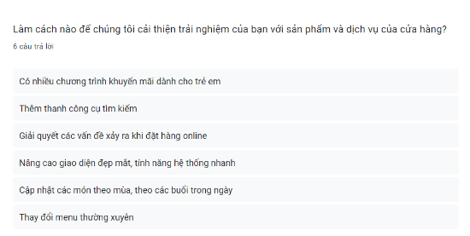

### **Trải nghiệm khi đặt hàng tại McMickey’s**

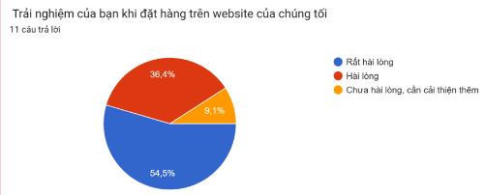

### **Khả năng giới thiệu McMickey’s cho mọi người**

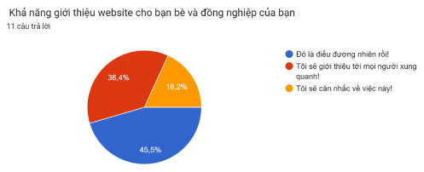

## **Personas**

1. Persona 1:

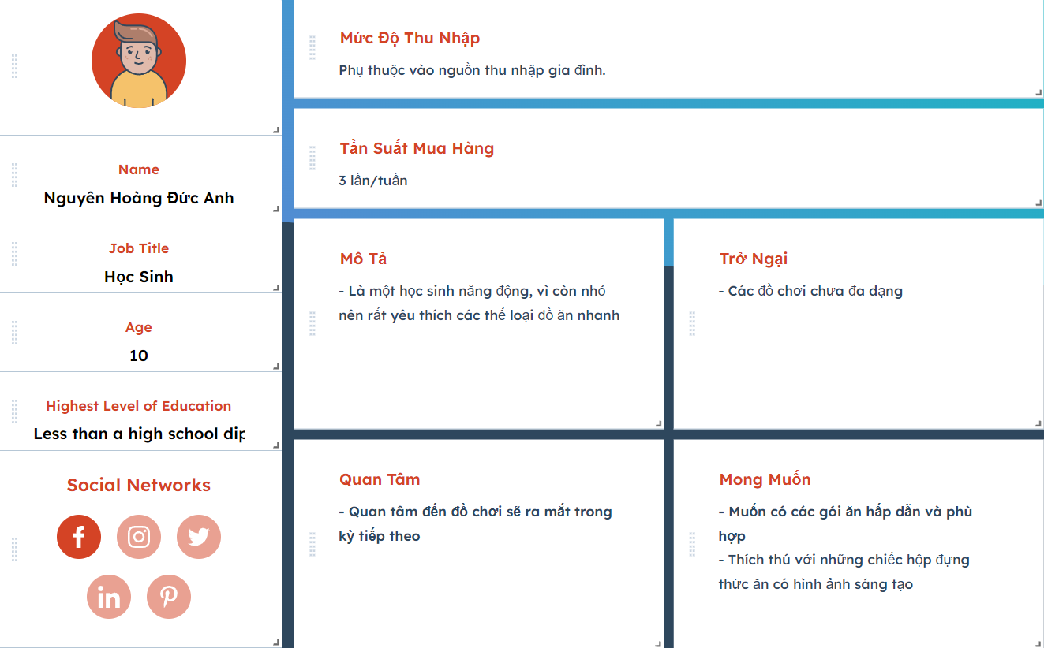

1. Persona 2:

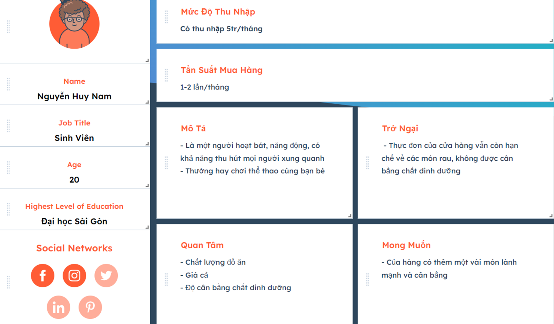

1. Persona 3:

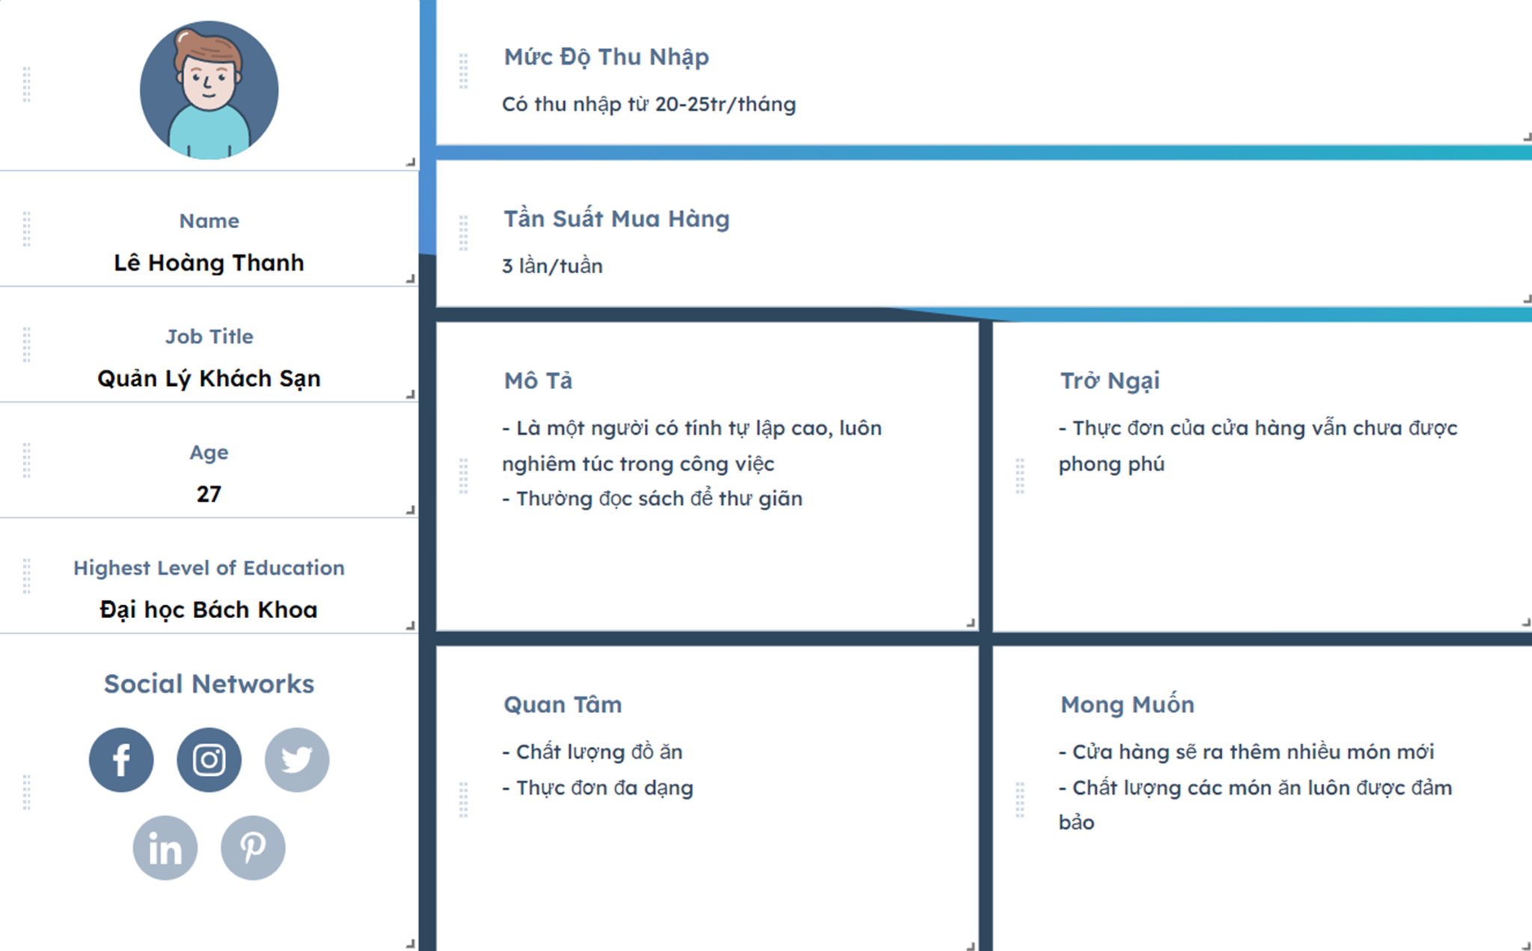

1. Persona 4:

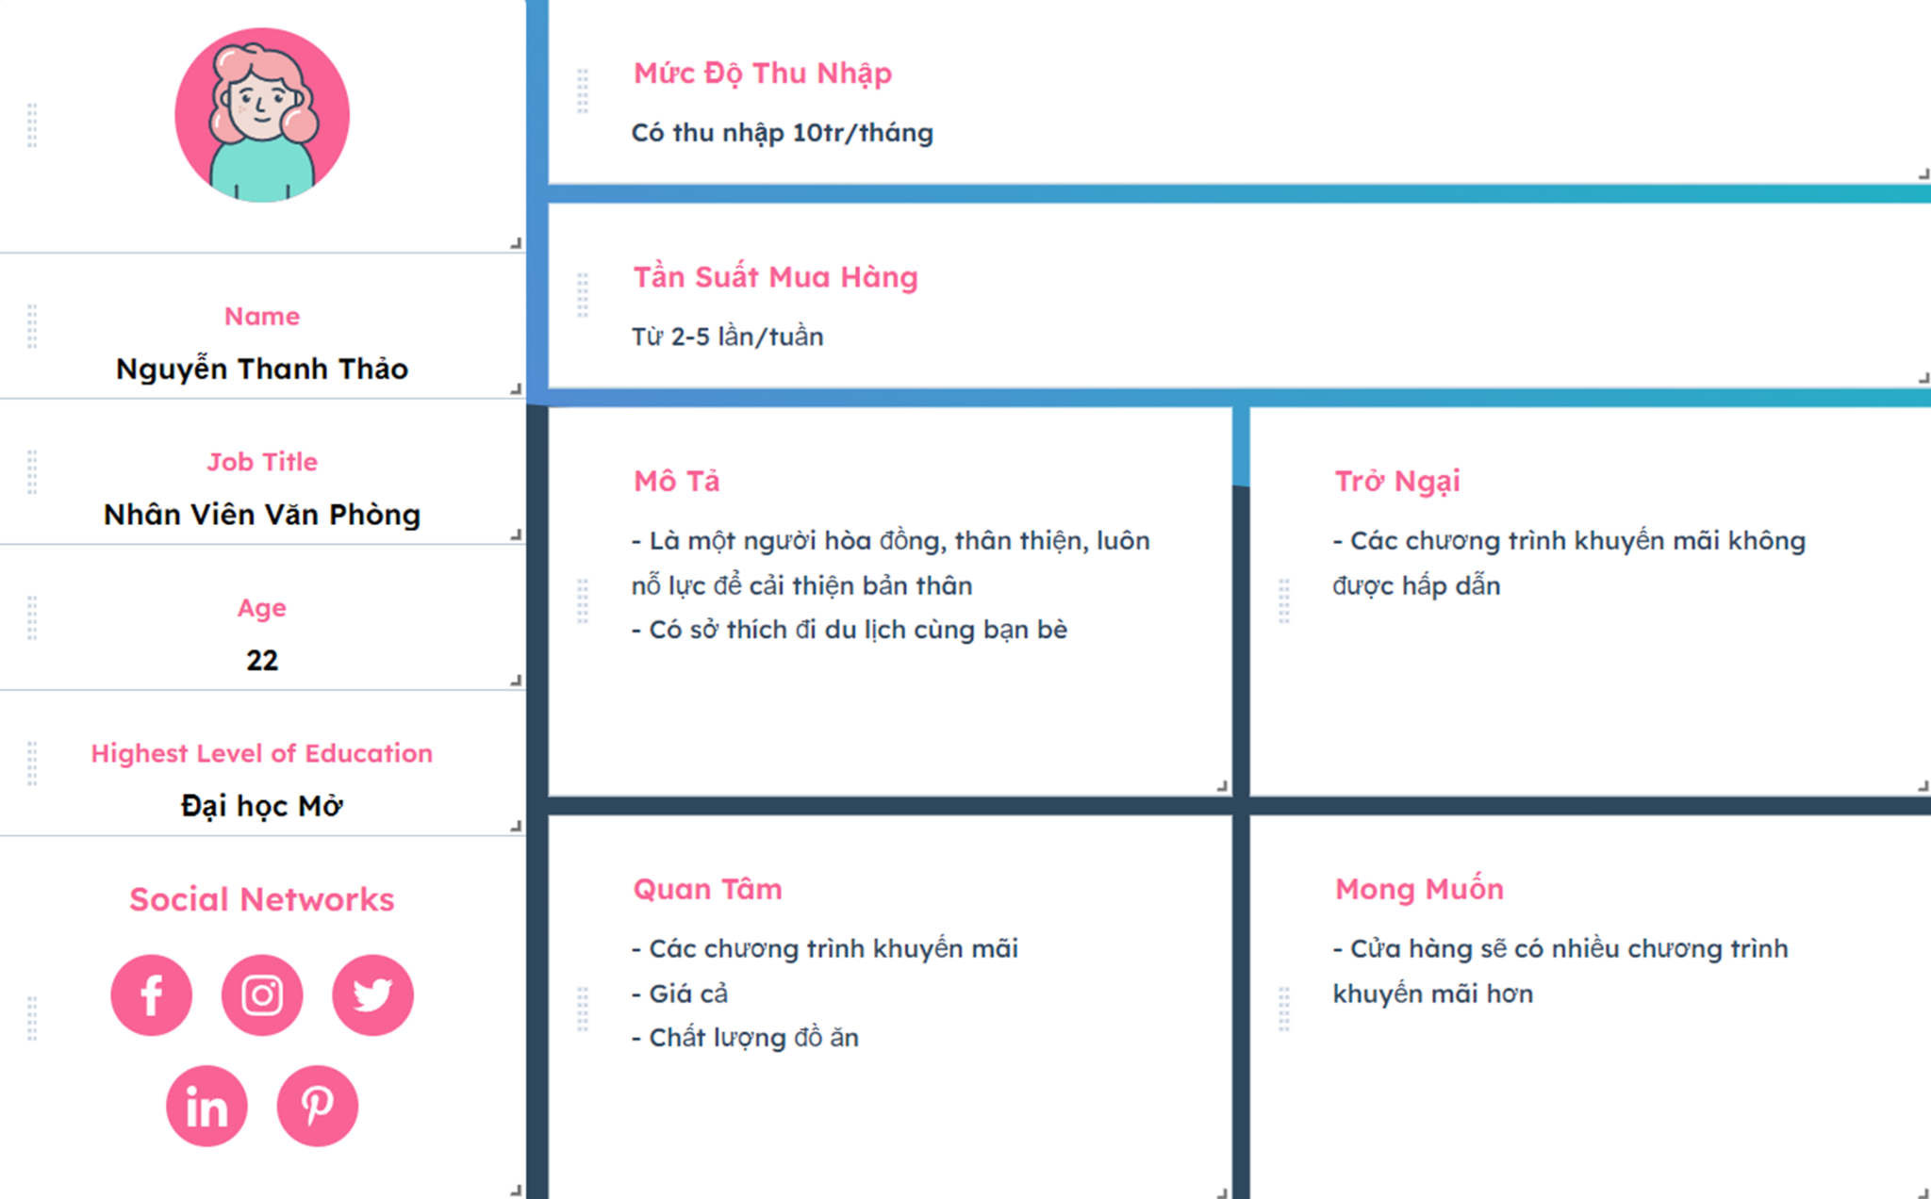

# **CHƯƠNG 4 – CONCEPT DESIGN**

## **Sơ đồ phân rã**

## **Storyboard**

Storyboard 1: Giới thiệu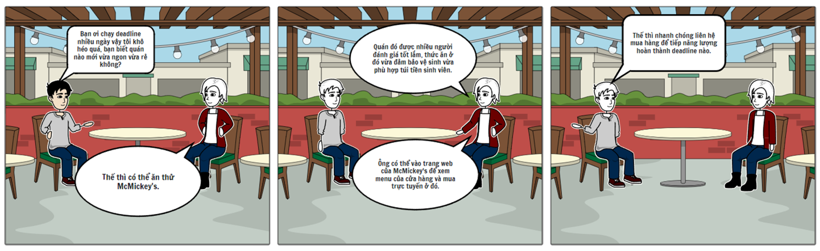

**1 2 3**

Storyboard 2: An toàn thực phẩm

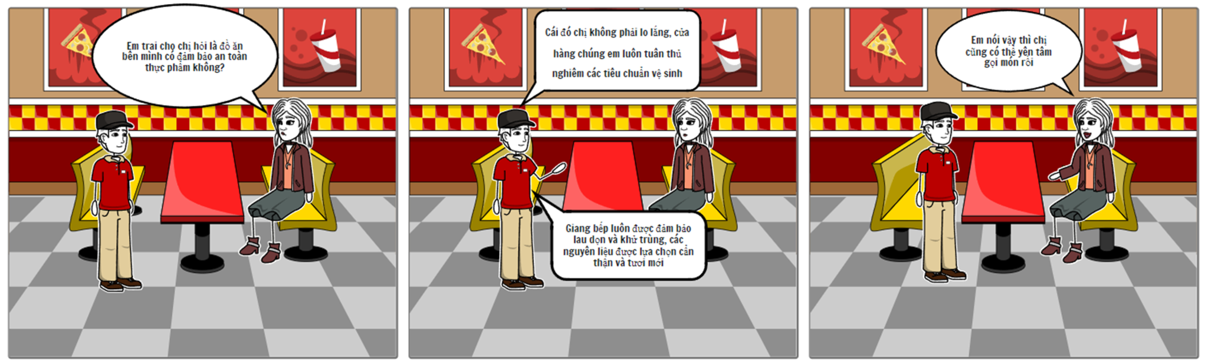

**1 2 3**

Storyboard 3: Sử dụng khuyến mãi

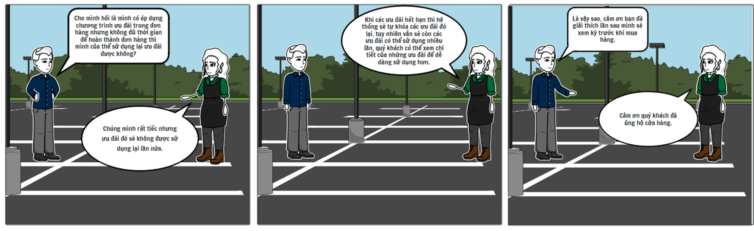

**1 2 3**

Storyboard 4: Hủy đơn hàng

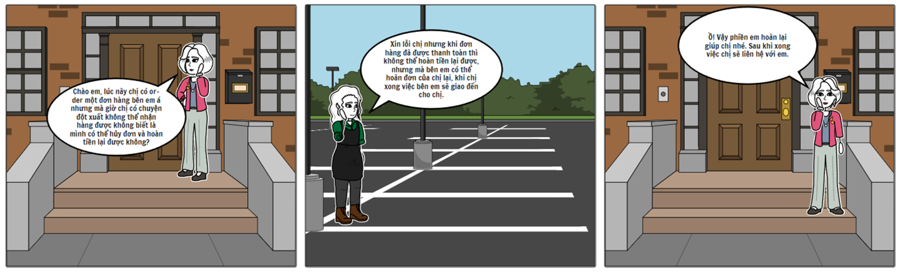

**1 2 3**

## **Bảng ưu tiên thứ tự chức năng:**

| **STT** | **Chức Năng** | **Miêu Tả** | **Mức Độ Sử Dụng** | | | |
| --- | --- | --- | --- | --- | --- | --- |
| **Business** | **User** | **Technical** | **Resource** |
| 1 | Đăng ký | Để có thể sử dụng các chức năng của hệ thống thì người dùng phải đăng ký tài khoản. | High | High | High | High |
| 2 | Đăng nhập | Cho phép người dùng truy cập vào hệ thống. | High | High | High | High |
| 3 | Quên mật khẩu | Gửi mật khẩu mới vào số điện thoại hoặc email khi người dùng quên mật khẩu đã tạo. | High | Medium | High | Medium |
| 4 | Cập nhật tài khoản | Người dùng có thay đổi các thông tin cá nhân như địa chỉ và số điện thoại, tên người dùng và email. | High | Medium | High | Medium |
| 5 | Thêm món ăn vào đơn hàng | Người dùng thêm món ăn muốn mua vào đơn đặt hàng | High | High | High | High |
| 6 | Cập nhật đơn   hàng | Hiển thị món ăn đã chọn trong đơn hàng và cho phép người dùng chỉnh sửa số lượng hoặc xóa món ăn khỏi giỏ. | High | High | High | High |
| 7 | Tư vấn hỗ trợ | Hệ thống cung cấp đường dây nóng,  fanpage tư vấn nhanh chóng cho khách  hàng khi gặp sự cố | High | High | Medium | Medium |
| 8 | Đặt hàng | Tuỳ vào nhu cầu của người dùng mà có thể đặt hàng với số lượng mong muốn | High | High | High | High |
| 9 | Chọn phương thức thanh toán | Người dùng có thể lựa chọn phương thức thanh toán, bao gồm thanh toán trực tiếp khi nhận hàng hoặc thanh toán trực tuyến. | Medium | High | Medium | High |
| 10 | Xem lịch sử mua hàng | Cho phép người dùng xem lại danh sách những đơn hàng đã được tạo và chi tiết từng đơn hàng. | High | High | Medium | Medium |
| 11 | Đơn hàng yêu thích | Người dùng có thể chọn đơn hàng yêu thích để đặt lại | Medium | Medium | High | High |
| 12 | Gợi ý ưu đãi | Gợi ý những chương trình ưu đãi đang hot | High | High | High | High |
| 13 | Quản lý sản phẩm | Admin được cấp quyền thêm/ xoá/ sửa các sản phẩm được bán trên hệ thống | High | High | High | High |
| 14 | Quản lý tài khoản người dùng | Admin có thể xem được danh sách các người dùng trong hệ thống. | High | High | High | High |
| 15 | Quản lý đơn hàng | Admin có thể thực hiện các chức năng tuỳ chỉnh đơn hàng theo từng trường hợp. | High | High | High | High |

## **Sơ đồ chuyển giao màn hình:**

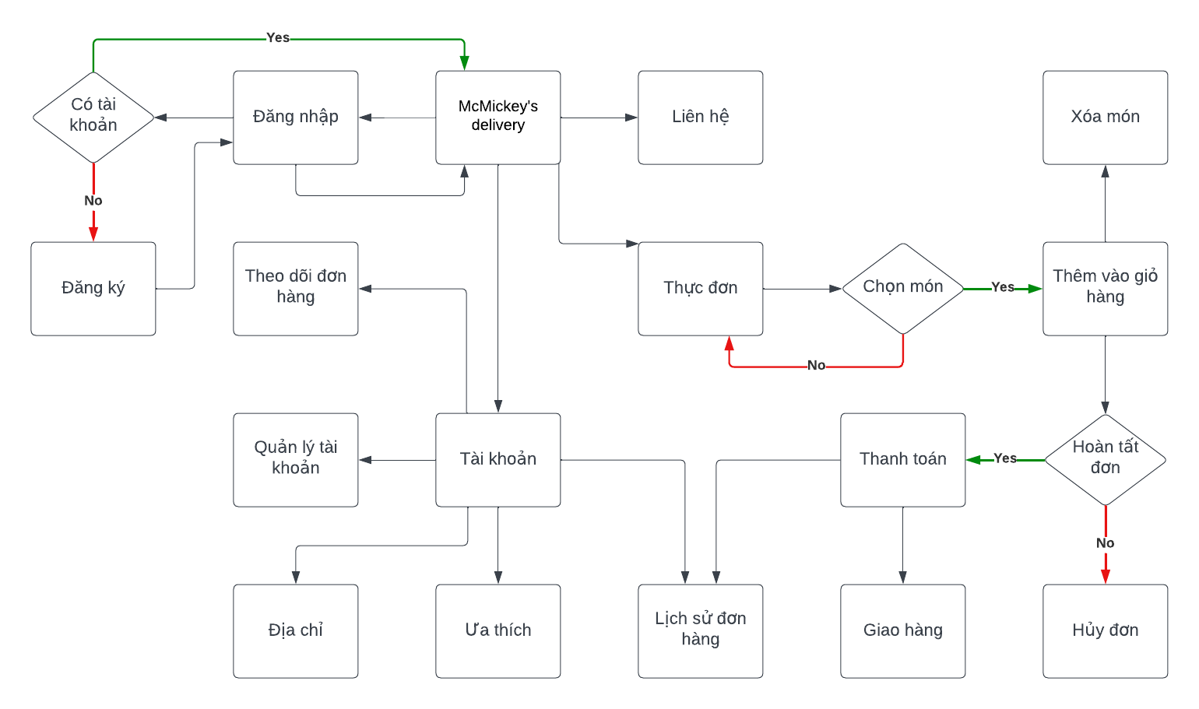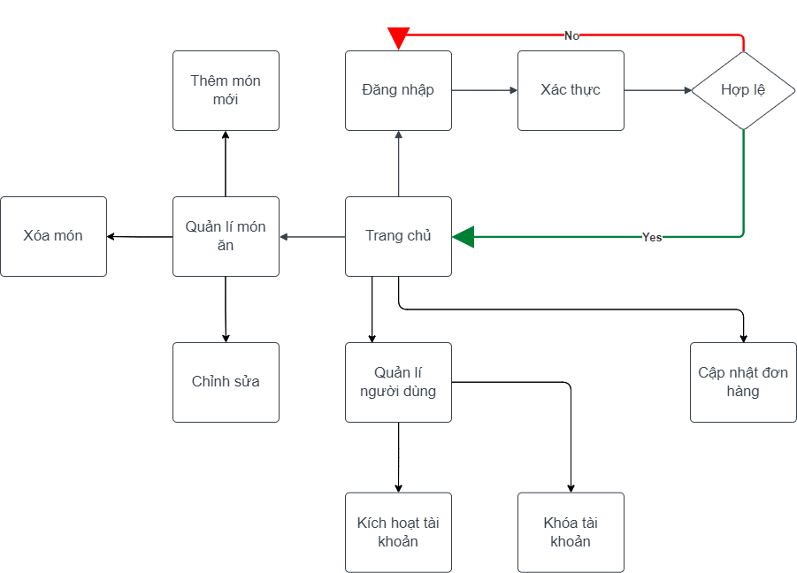

# **CHƯƠNG 5: SKETCH**

## **Trang chủ**

## 

## 

## 

## **Tìm hiểu**

## 

## 

## 

## **Thực đơn**

## 

## 

## 

## 

## 

## 

## **Thực đơn -> Khám phá**

## 

## 

## 

## 

## 

## **Tin tức**

## 

## 

## 

## 

## 

## 

## 

## 

## 

## **Khuyến mãi**

## 

## 

## 

## **Liên hệ**

## 

## **Thông tin tải ứng dụng**

## 

## **Câu hỏi thường gặp**

## 

## **Tuyển dụng**

## 

## **Tuyển dụng -> Ứng tuyển**

## 

## **McDonald’s Feedback**

## 

## 

## 

## 

## 

## 

## 

## 

## 

## 

## 

## 

## 

## 

## 

## 

## 

## **McDelivery (chưa login)**

## 

## 

## 

## 

## **McDelivery (đã login)**

## 

## **McDelivery -> Register**

## 

## **McDelivery -> Forgot password**

## **Forgot A**

## 

## **Forgot B**

## 

## 

## 

## **McDelivery -> Login**

## **Login A**

## 

## **Login B**

## 

## 

## 

## 

## 

## 

## 

## 

## 

## 

## **McDelivery -> Menu**

## **Order A**

## 

## 

## **Order B**

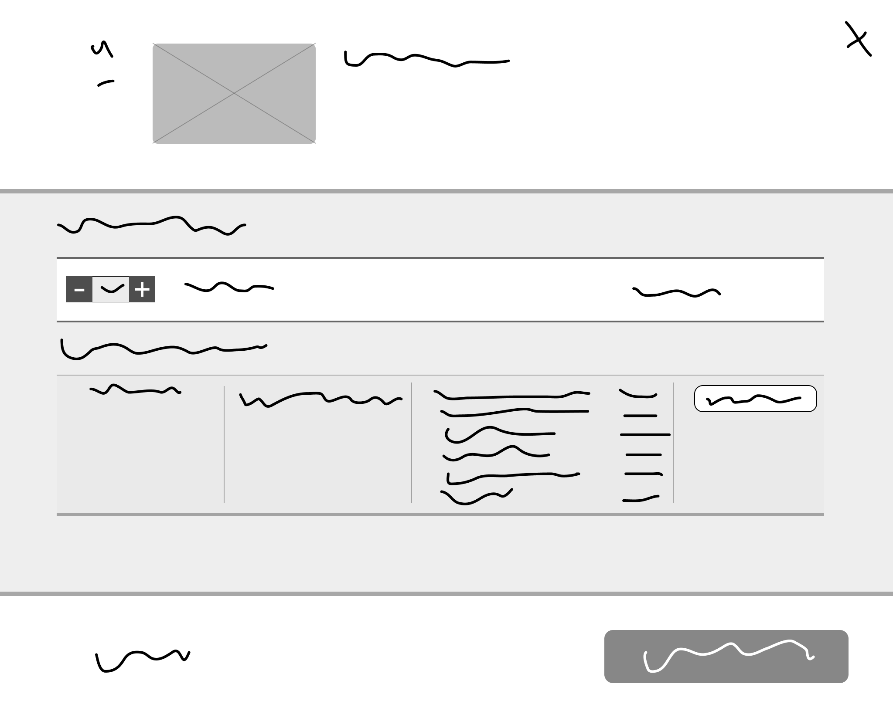

## **Order C**

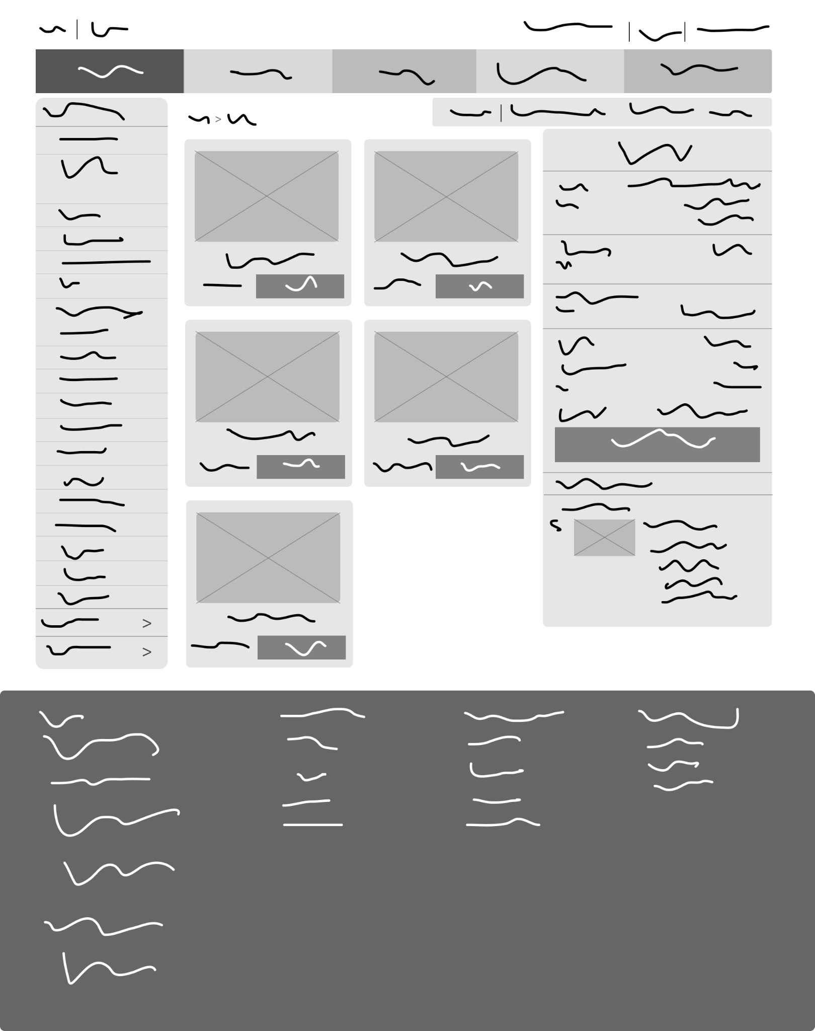

## **McDelivery -> Offer**

## 

## 

## 

## 

## 

## 

## 

## 

## 

## 

## **Payment A**

## 

## **Payment B**

## 

## **MCDelivery -> My Account -> Track Order**

## 

## 

## 

## 

## 

## **MCDelivery -> My Account -> Order History**

## 

## 

## 

## 

## 

## **MCDelivery -> My Account -> My Favorite**

## 

## 

## 

## 

## 

## 

## 

## 

## 

## 

## 

## 

## **MCDelivery -> My Account -> Address Book**

## 

## **MCDelivery -> My Account -> Account Settings**

## 

## 

## 

## **Trang chủ Admin**

## 

## **Admin -> Quản lý sản phẩm**

## 

## 

## 

## 

## 

## 

## 

## 

## **Admin -> Quản lý tài khoản**

## **Admin -> Quản lý đơn hàng**

## 

## 

## 

## 

## 

## 

## **Admin -> Thống kê doanh thu**

# 

# 

# 

# 

# 

# **CHƯƠNG 6: WIREFRAME**

## **Trang chủ**

## 

## 

## 

## 

## **Tìm hiểu**

## 

## **Thực đơn**

## 

## 

## 

## 

## 

## **Thực đơn -> Khám phá**

## 

## 

## 

## 

## 

## **Tin tức**

## 

## 

## 

## 

## 

## 

## 

## 

## 

## 

## 

## 

## **Khuyến mãi**

## 

## 

## 

## 

## **Liên hệ**

## 

## **Thông tin tải ứng dụng**

## 

## **Câu hỏi thường gặp**

## 

## **Tuyển dụng**

## 

## **Tuyển dụng -> Ứng tuyển**

## 

## **McDonald’s Feedback**

## 

## 

## 

## 

## 

## 

## 

## 

## 

## 

## 

## 

## 

## 

## 

## 

## 

## 

## **McDelivery (chưa login)**

## 

## **McDelivery (đã login)**

## 

## **McDelivery -> Register**

## 

## **McDelivery -> Forgot password**

## **Forgot A**

## 

## 

## 

## 

## 

## 

## 

## 

## 

## 

## 

## 

## **Forgot B**

## 

## 

## 

## 

## 

## 

## 

## 

## 

## 

## 

## 

## 

## **McDelivery -> Login**

## **Login A**

## 

## **Login B**

## 

## 

## 

## 

## 

## 

## **McDelivery -> Menu**

## **Order A**

## 

## 

## **Order B**

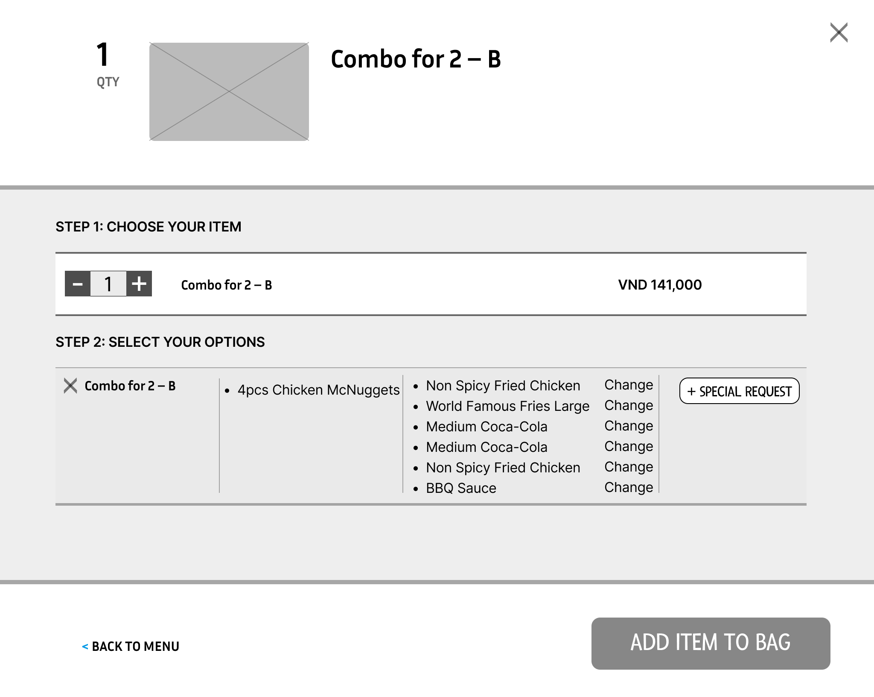

## **Order C**

## 

## 

## 

## 

## 

## 

## 

## **Payment A**

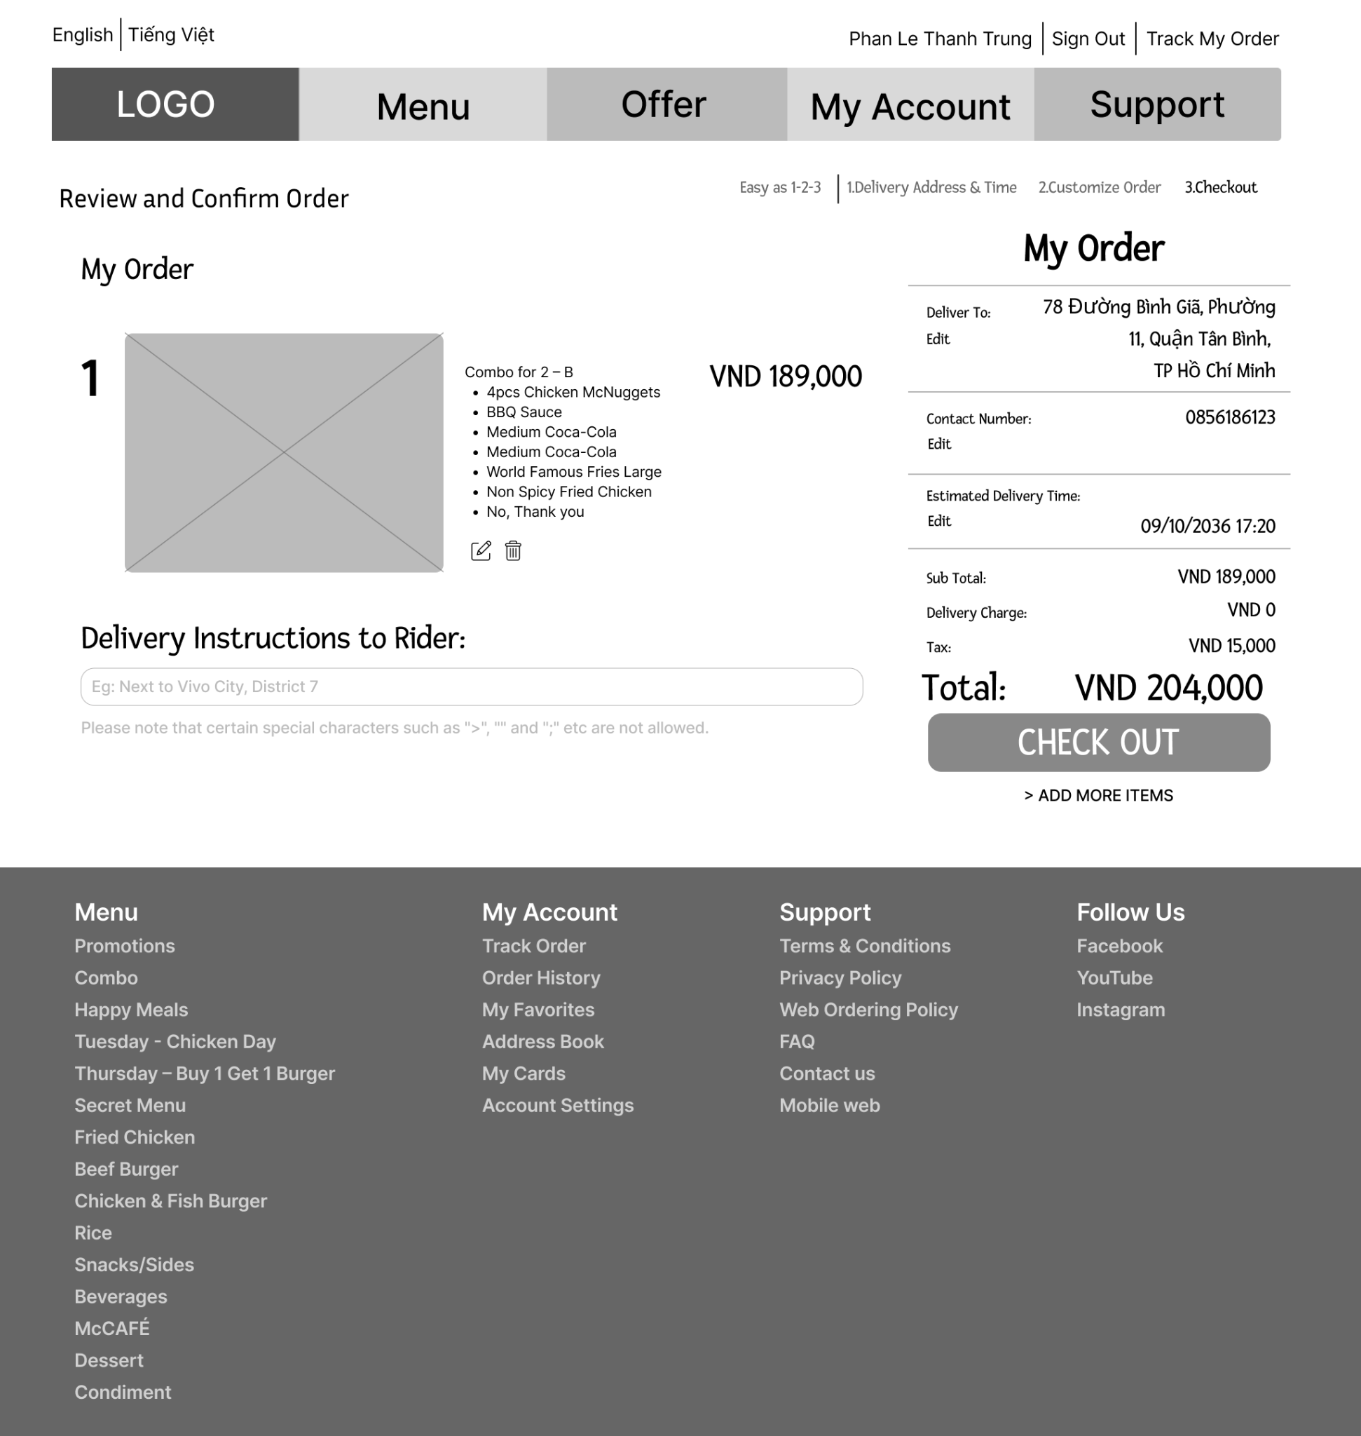

## **Payment B**

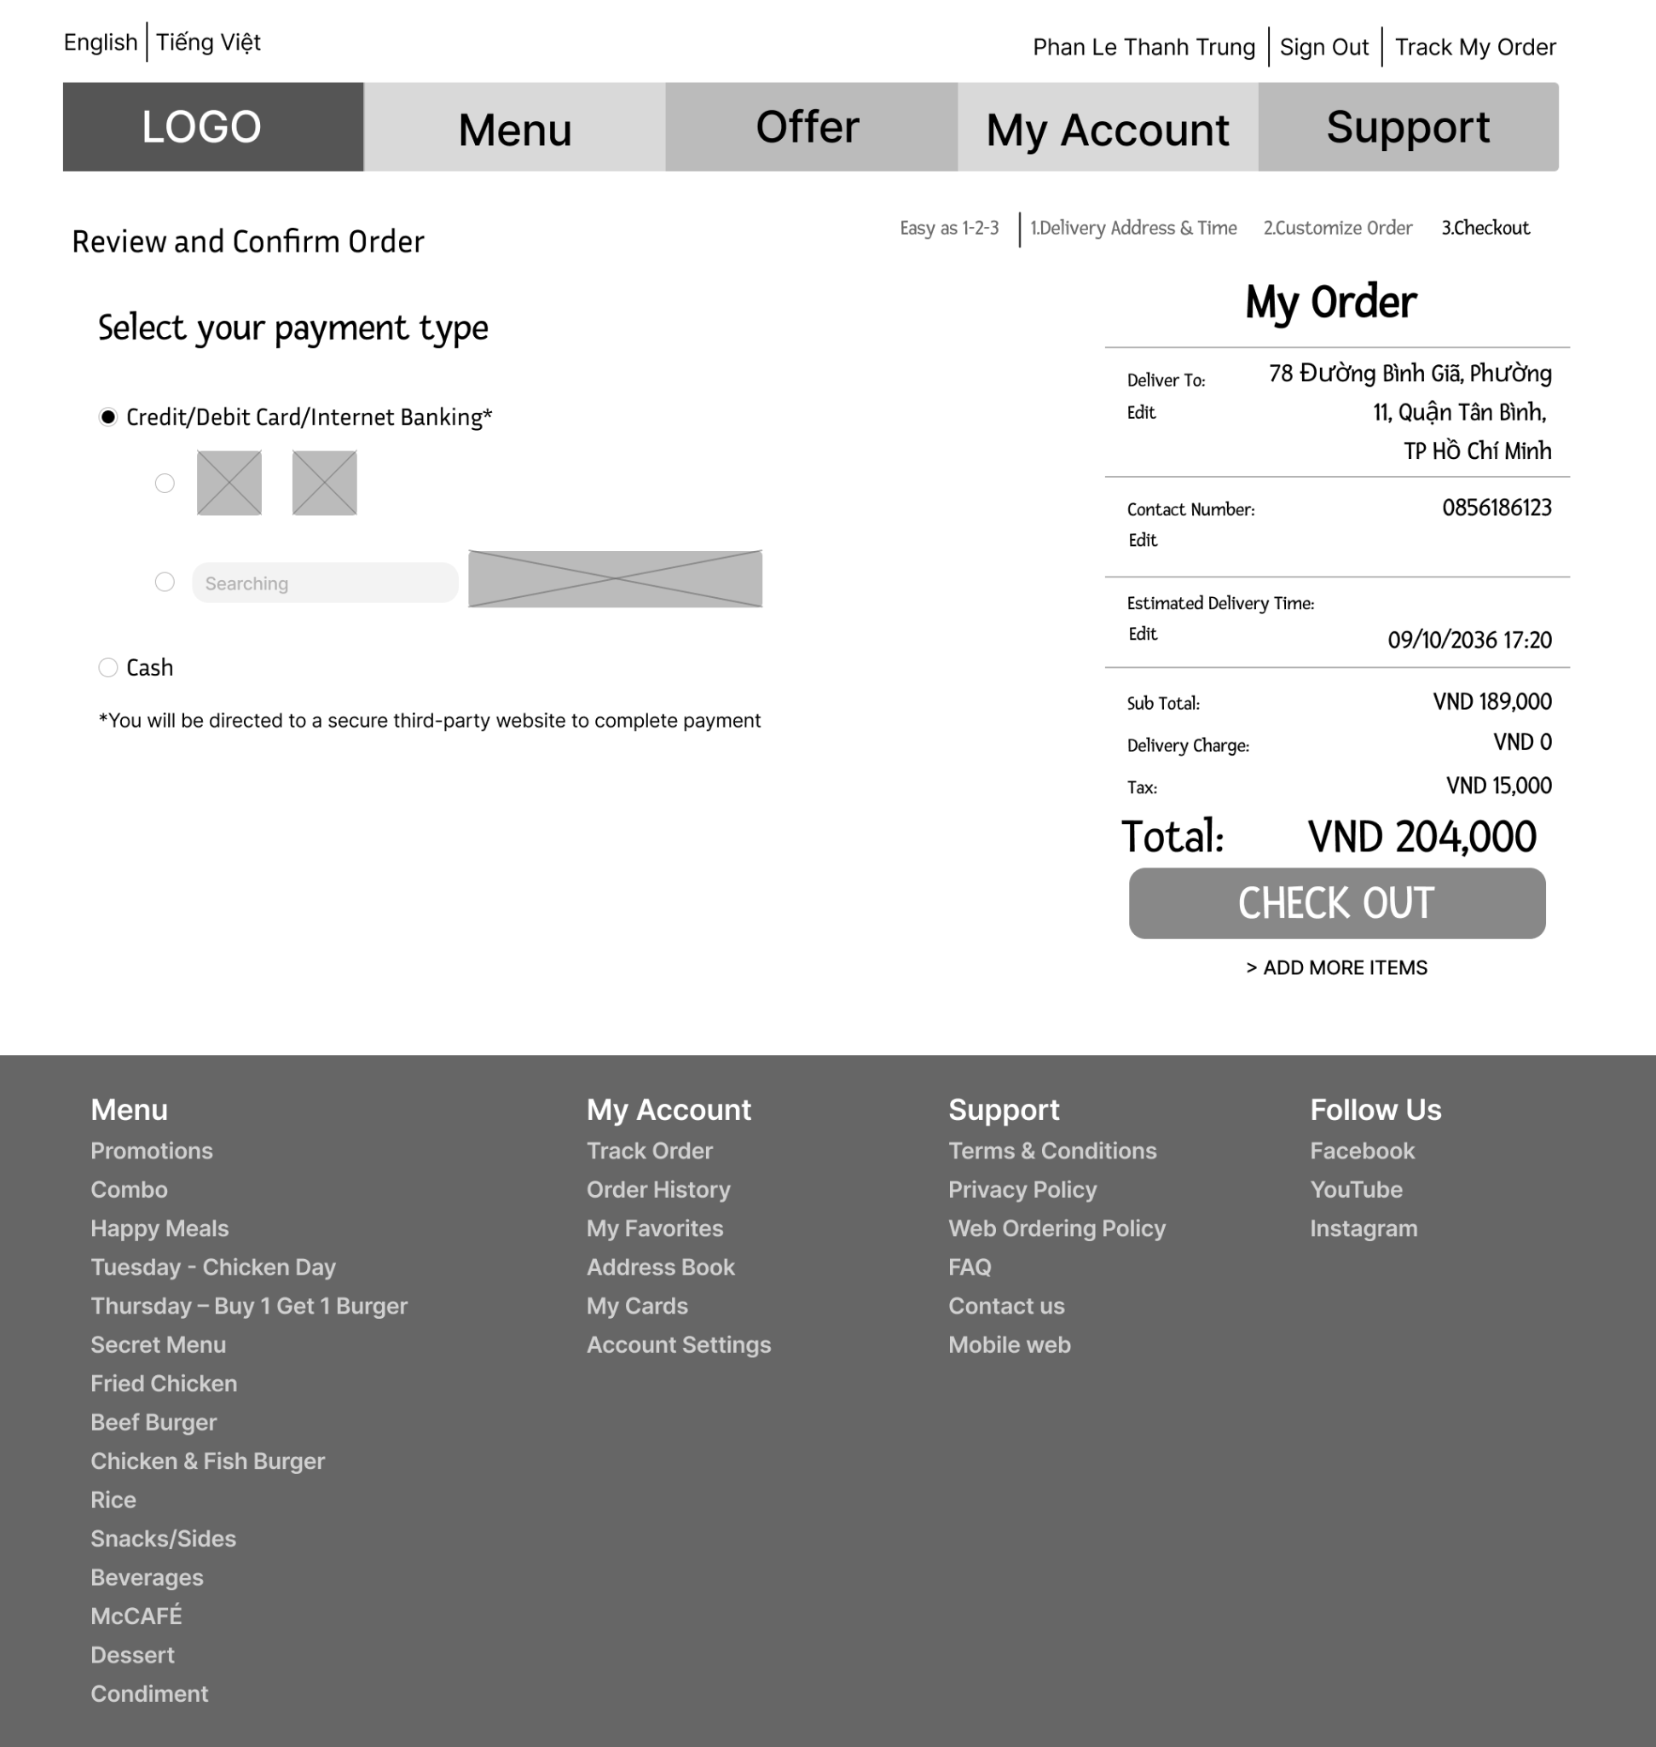

## **McDelivery -> Offer**

## 

## 

## 

## 

## 

## 

## **MCDelivery -> My Account -> Track Order**

## 

## 

## 

## 

## 

## 

## 

## **MCDelivery -> My Account -> Order History**

## 

## 

## 

## 

## 

## 

## 

## 

## 

## 

## 

## 

## **MCDelivery -> My Account -> My Favorite**

## 

## 

## 

## 

## 

## 

## 

## 

## 

## 

## 

## 

## **MCDelivery -> My Account -> Address Book**

## 

## 

## 

## 

## 

## 

## 

## 

## 

## 

## 

## 

## 

## **MCDelivery -> My Account -> Account Settings**

## 

## 

## 

## 

## 

## 

## 

## 

## 

## 

## 

## 

## **Trang chủ Admin**

## 

## **Admin -> Quản lý sản phẩm**

## 

## 

## 

## 

## 

## 

## 

## 

## 

## **Admin -> Quản lý tài khoản**

## 

## **Admin -> Quản lý đơn hàng**

## 

## 

## 

## 

## 

## 

## 

## **Admin -> Thống kê doanh thu**

# 

# **CHƯƠNG 7: PROTOTYPE**

**Link**

**Review:** <https://www.figma.com/proto/HZuEnY7w0DlbOUUYJKQ2tY/3.Prototype?node-id=542-2401&starting-point-node-id=542%3A2401&mode=design&t=2TbNun4BZaGJMHNk-1>

**Design:** <https://www.figma.com/file/HZuEnY7w0DlbOUUYJKQ2tY/3.Prototype?type=design&node-id=529%3A116&mode=design&t=dIp1W9KHcTYyKjZH-1>

## **Trang chủ**

## 

## 

## 

## **Tìm hiểu**

## 

## 

## **Thực đơn**

## 

## 

## **Thực đơn -> Khám phá**

## 

## 

## **Tin tức**

## 

## 

## **Khuyến mãi**

## 

## 

## **Liên hệ**

## 

## 

## **Thông tin tải ứng dụng**

## 

## 

## **Câu hỏi thường gặp**

## 

## 

## **Tuyển dụng**

## 

## 

## **Tuyển dụng -> Ứng tuyển**

## 

## 

## **McDonald’s Feedback**

## 

## **McDelivery (chưa login)**

## 

## **McDelivery (đã login)**

## 

## **McDelivery -> Register**

## 

## 

## **McDelivery -> Forgot password**

## **Forgot A**

## 

## 

## 

## 

## 

## 

## 

## 

## 

## 

## 

## 

## 

## **Forgot B**

## 

## 

## 

## 

## 

## 

## 

## 

## 

## 

## 

## 

## 

## 

## **McDelivery -> Login**

## **Login A (Click button A to go to Admin page)**

## 

## **Login B**

## 

## **McDelivery -> Menu**

## **Order A**

## 

## 

## **Order B**

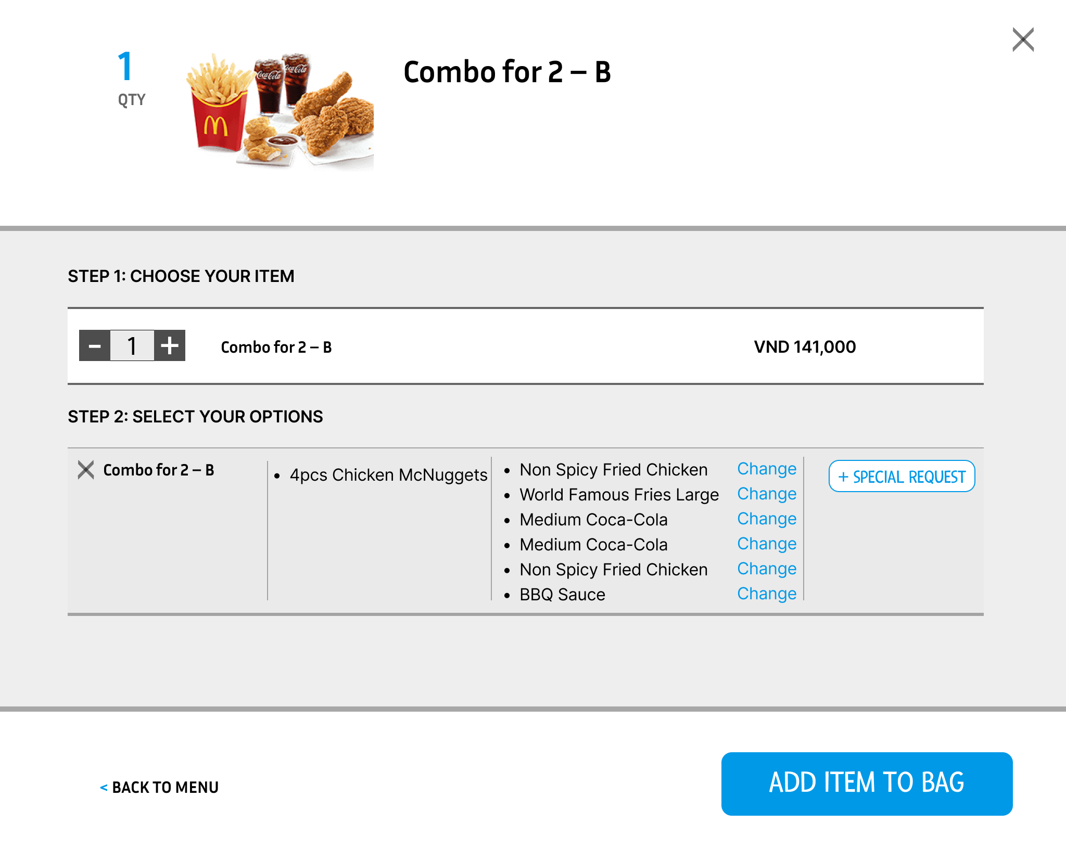

## **Order C**

## 

## 

## 

## 

## 

## 

## 

## **Payment A**

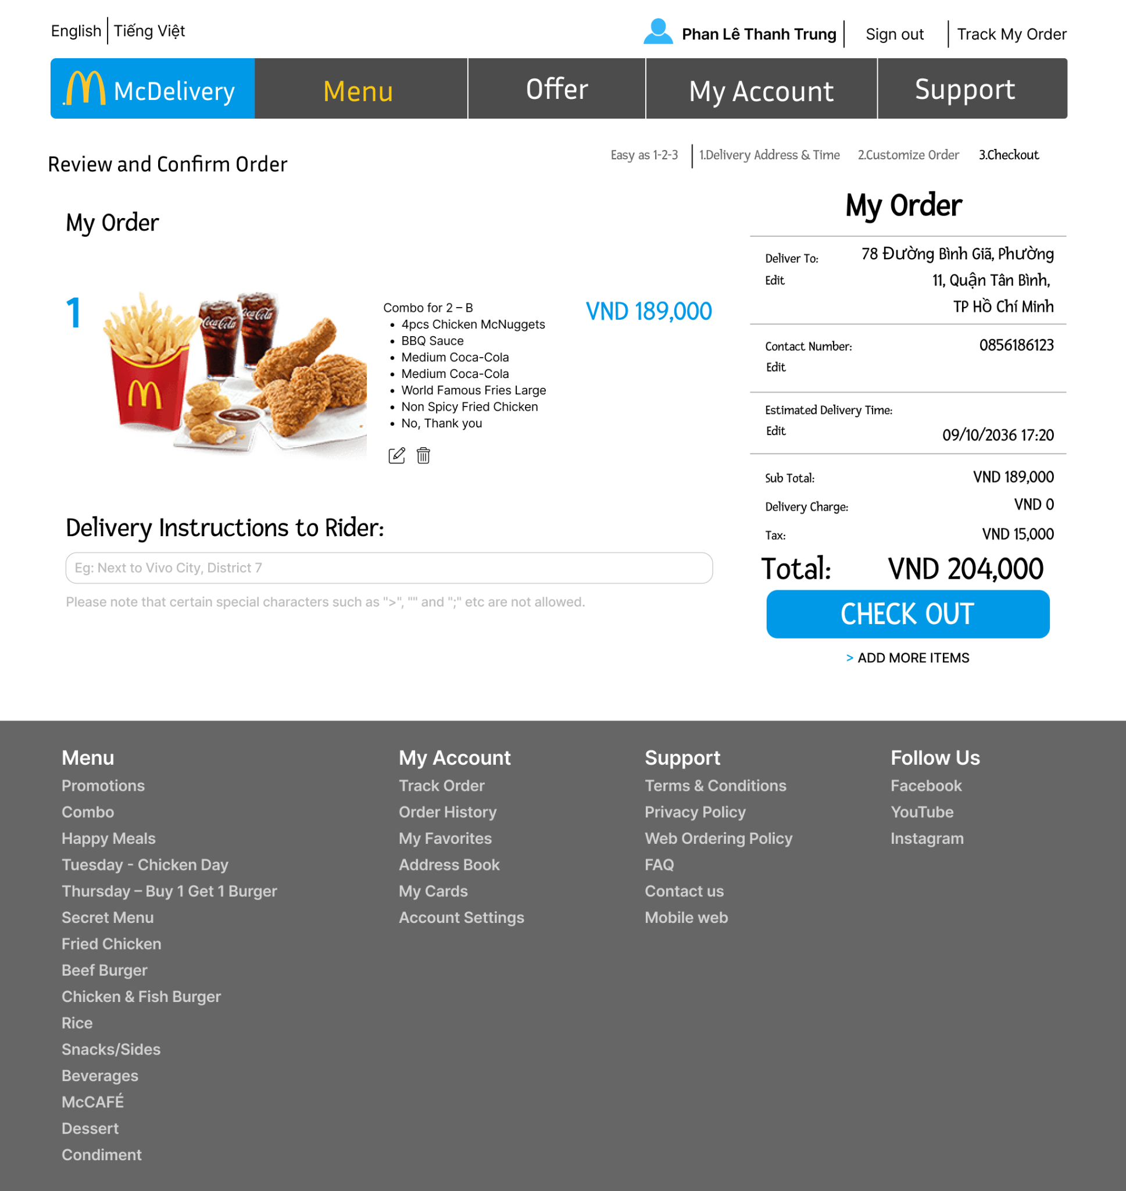

## **Payment B**

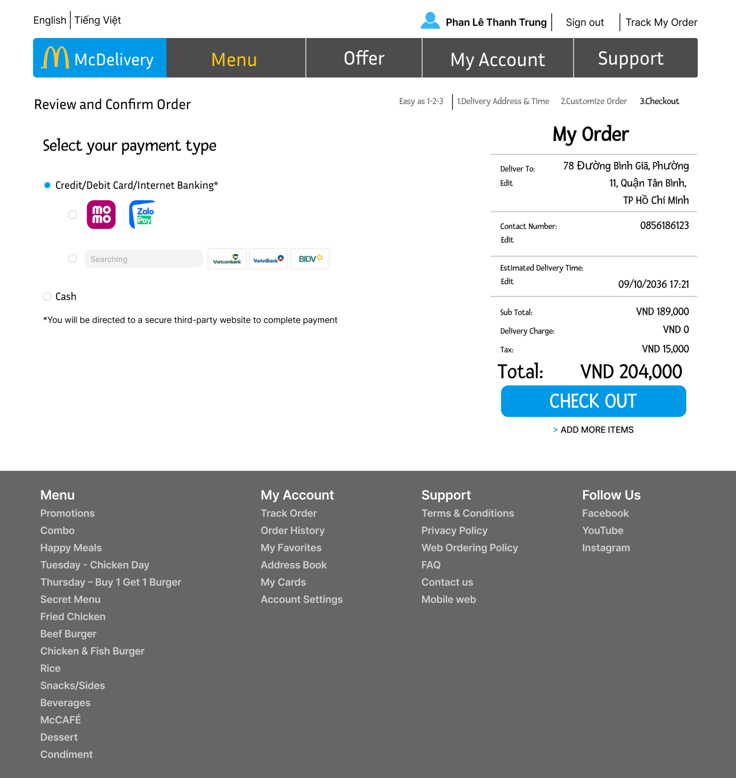

## **McDelivery -> Offer**

## 

## 

## **MCDelivery -> My Account -> Track Order**

## 

## 

## 

## 

## 

## 

## 

## **MCDelivery -> My Account -> Order History**

## 

## 

## 

## 

## 

## 

## 

## 

## 

## 

## **MCDelivery -> My Account -> My Favorite**

## 

## 

## 

## 

## 

## 

## 

## **MCDelivery -> My Account -> Address Book**

## 

## 

## 

## 

## 

## 

## 

## 

## 

## 

## 

## 

## 

## **MCDelivery -> My Account -> Account Settings**

## 

## **Trang chủ Admin**

## 

## 

## **Admin -> Quản lý sản phẩm**

## 

## **Admin -> Quản lý tài khoản**

## 

## 

## 

## 

## 

## 

## 

## 

## **Admin -> Quản lý đơn hàng**

## 

## **Admin -> Thống kê doanh thu**

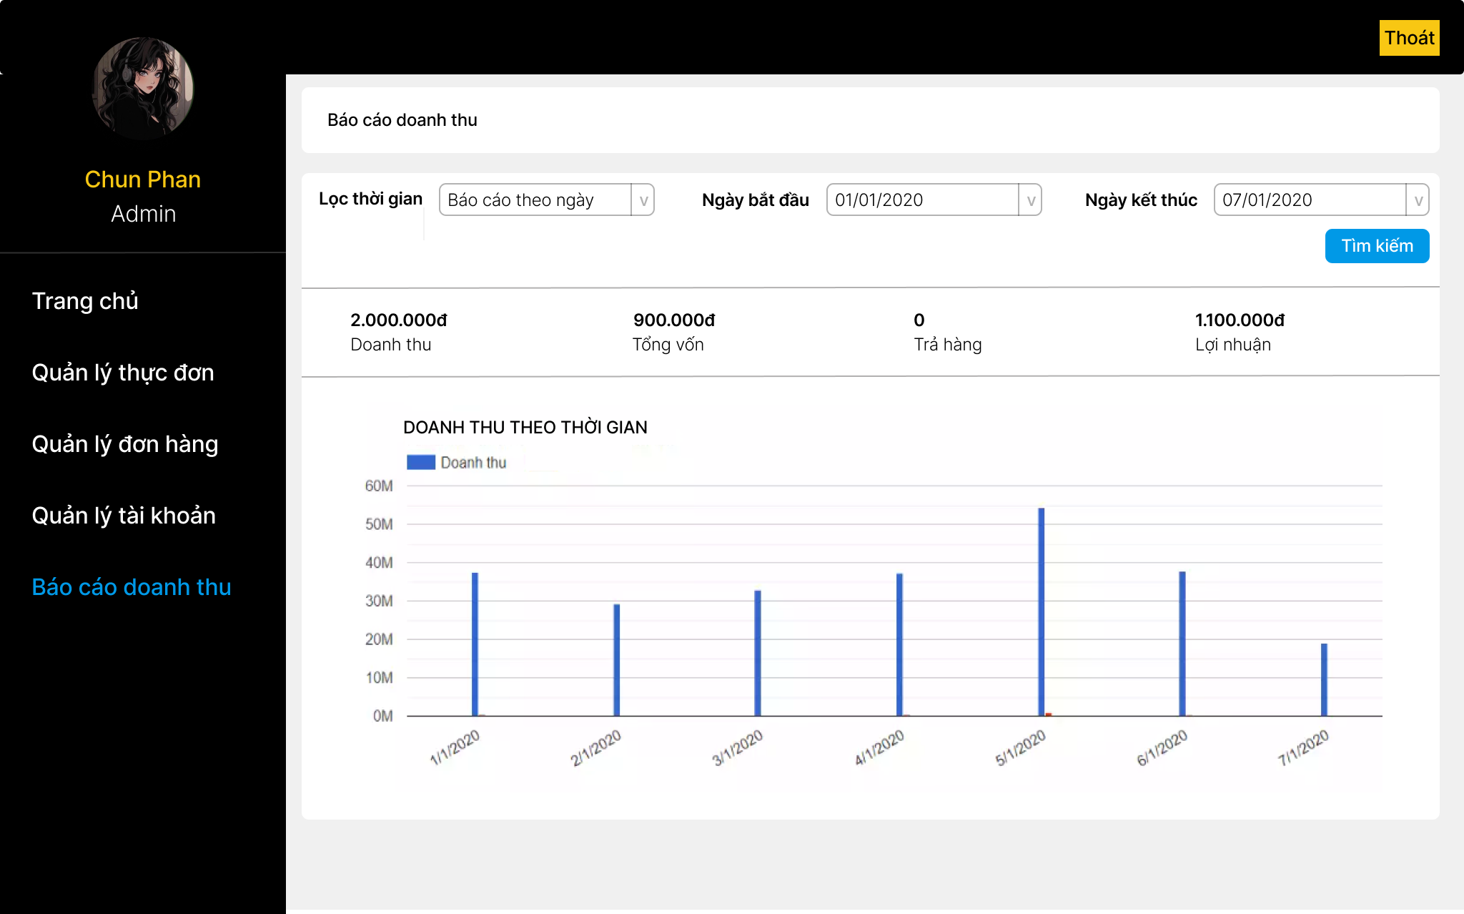

# **CHƯƠNG 8: TỔNG KẾT**

## **Ưu nhược điểm của website**

### **Ưu điểm**

* Có thể đặt ở bất cứ đâu chỉ cần thiết bị thông minh có thể truy cập mạng hoặc gọi đến số hotline của cửa hàng
* Trang web thân thiện, dễ dùng

### **Nhược điểm**

* Trang web chưa được quản lý tốt, tương tác với khách hàng còn hạn chế
* Trang web đang trong quá trình phát triển chưa thật sự hoàn hảo

## **Bảng phân công công việc**

| **Họ và tên** | **MSSV** | **Công việc (Sketch, WireFrame, Prototype)** | **Đánh giá** |
| --- | --- | --- | --- |
| **Phan Lê Thanh Trung** | 519H0249 | McDelivery (chưa login)  McDelivery (đã login)  McDelivery -> Register  McDelivery -> Forgot password  McDelivery -> Login  McDelivery -> Menu  McDelivery -> Offer MCDelivery -> My Account -> Address Book  MCDelivery -> My Account -> Account Settings  Admin -> Thống kê doanh thu | 34%/Tổng 100% |
| **Đỗ Đào Trúc Quyên** | 519H0224 | Trang chủ  Tìm hiểu  Thực đơn  Thực đơn Khám phá  Tin tức  Khuyến mãi  Liên hệ  Trang chủ Admin  Admin Quản lý sản phẩm  Admin Quản lý tài khoản  Admin Quản lý đơn hàng | 33%/Tổng 100% |
| **Huỳnh Ngọc Vĩ Trường** | 519H0253 | Thông tin tải ứng dụng  Câu hỏi thường gặp  Tuyển dụng  Tuyển dụng -> Ứng tuyển  McDonald’s Feedback  MCDelivery -> My Account -> Track Order  MCDelivery -> My Account -> Order History  MCDelivery -> My Account -> My Favorite | 33%/Tổng 100% |

## 

## 